**EMEL TARMAN GÖRME ENGELLİLER İLKOKULU**

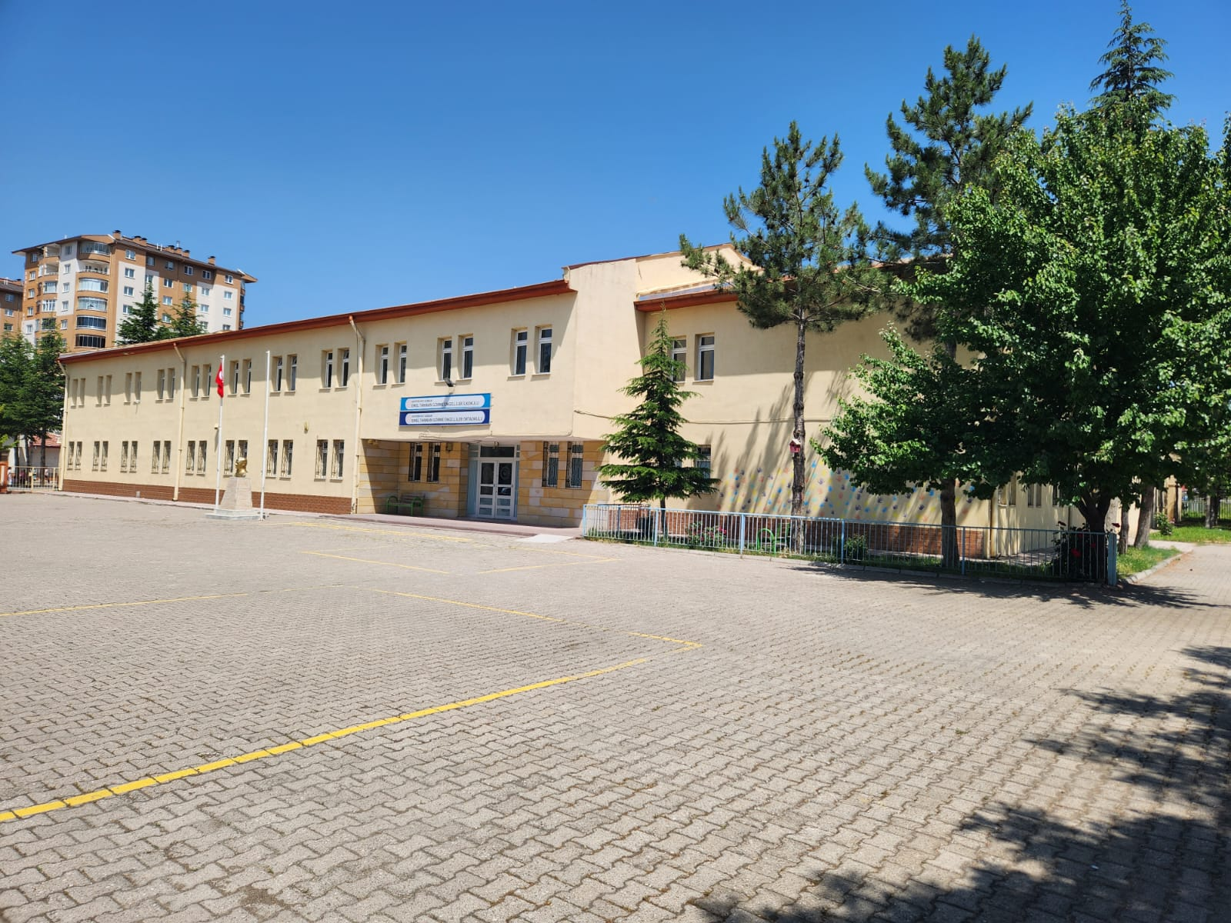

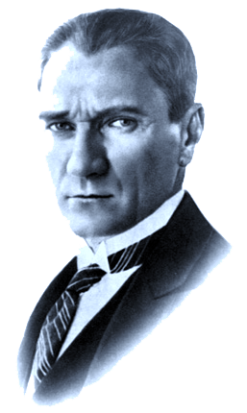

***“Eğitimde katiyen başarılı olmak lazımdır.***

***Bir milletin kurtuluşu ancak bu yolla olur”***

***Mustafa Kemal ATATÜRK***

*Hükümetin en verimli ve önemli görevi eğitim işleridir. Bu görevde başarılı olabilmek için öyle bir program uygulamak zorundayız ki, o program milletimizin bu günkü durumu ile sosyal ve yaşamın ihtiyaçları ile, yerel şartlarla ve çağın gerekleri ile tam anlamıyla denk ve uygun olsun. Bunun için büyük, hayali ve anlaşılması güç görüşlerden tamamen arınarak gerçeklere en iyi bir biçimde yaklaşmak gereklidir. Yapılacak girişimin neleri kapsadığı ancak bu suretle kendiliğinden açığa çıkar.*

*Efendiler, yüzyıllardan beri milletimizi yöneten hükümetler eğitimi genelleştirme dileğini belirtmişlerdir. Ancak bu dileklerine ulaşmak için Doğu ve Batıyı taklit etmekten kurtulamadıklarından, sonuç milletin cahillikten kurtulamamasına neden olmuştur.Bundan dolayı, bizim uygulayacağımız eğitim politikasının temeli ilk önce var olan cehaleti yok etmektir.*

*Efendiler, medeni ve çağdaş bir sosyal topluluğun bilim ve kültür yolunda yalnız bukadarla yetinemeyeceği şüphesizdir.*

*Ulusumuzun zekâsının gelişmesi ve böylece uygun olan medeniyet düzeyine ulaşması, doğal olarak yüce görevleri yürütecek elemanları yetiştirmekle ve milli kültürümüzü yüceltmekle mümkündür.*

*Bu, ilk ve son iki eğitim aşaması arasında, orta eğitimin gerekliliği tabiidir. Orta eğitimin amacı, ülkenin ihtiyaç duyduğu çeşitli hizmet ve sanat elemanlarını yetiştirmek ve yüksek eğitime aday hazırlamaktır.*

*Efendiler, yetişecek çocuklarımıza ve gençlerimize, görecekleri eğitim sınırı ne olursa olsun, en önce ve her şeyden önce Türkiye'nin bağımsızlığı için kendi benliğine ve milli geleneklerimize düşman olan bütün unsurlarla mücadele etmek gereği öğretilmelidir.*

# Kaymakam Sunuşu

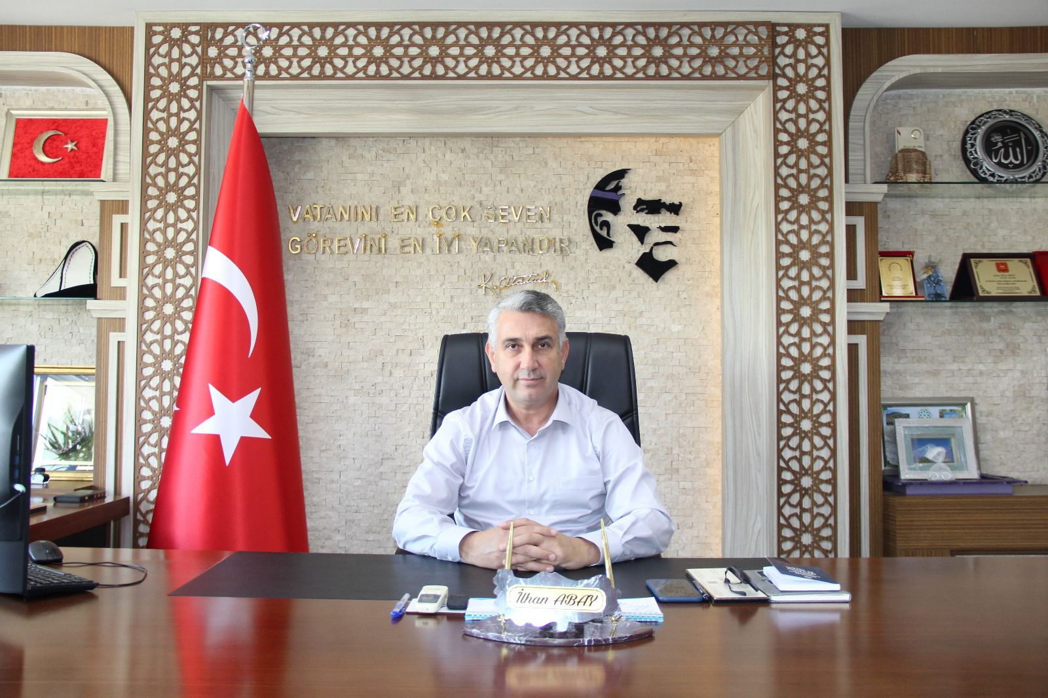

İlim ve teknolojinin hızla geliştiği dünyamızda muasır medeniyetler seviyesine çıkabilmek ve geleceğimizin teminatı olan gençlerimizi çağın gerektirdiği analitik ve hayat boyu öğrenme becerilerine sahip bireyler olarak yetiştirmek için gerekli stratejilerin belirlenmiş olması ve bu stratejiler doğrultusunda plan ve programların yapılması gereklidir.

5018 sayılı Kamu Mali Yönetimi ve Kontrol Kanununun ilgili maddesi gereğince hedeflenen sonuçları elde edilebilmek için insan kaynaklarının ve var olan kaynakların etkili bir şekilde planlanması, koordine edilmesi ve eşgüdümlenmesi gerekmektedir. Bu doğrultuda kurum ve kuruluşlar beş yıllık stratejik plan hazırlayarak geleceğe yönelik haritalarını belirlerler.

Çağdaş bir eğitim için önemli bir aşama olarak kabul edilen stratejik planlamanın amacı; kurum kültürü ve kimliğinin oluşmasına katkı sağlamak, mali yönetime etkinlik kazandırmak, kurumsal misyon ve vizyon doğrultusunda performansın geliştirilmesine hizmet etmektir.

Ekonomik, sosyal, siyasal ve teknolojik alanlarda meydana gelen değişimler doğrultusunda eğitim kurumlarımızın da yeni yaklaşım ve uygulamaları hayata geçirmesi bir zorunluluktur. 1739 sayılı Milli eğitim temel kanununda belirtildiği gibi bireylerimizin beden, zihin, ahlak, ruh ve duygu bakımlarından dengeli ve sağlıklı bir şekilde gelişmiş bir kişiliğe ve karaktere, hür ve bilimsel düşünme gücüne, geniş bir dünya görüşüne sahip, insan haklarına saygılı, kişilik ve teşebbüse değer veren, topluma karşı sorumluluk duyan; yapıcı, yaratıcı, ve verimli kişiler olarak yetiştirmek şeklinde ifade edilen amaçlar doğrultusunda İlçe Milli Eğitim müdürlüğümüz stratejik planını oluşturmuştur.

Stratejik planın hazırlanmasında rol alan yürütme kurulu üyelerini,hizmet birimi sorumlularını ve paydaşlarını bu başarılı çalışmaya sağladıkları katkılardan dolayı tebrik ediyor onlara teşekkürlerimi sunuyorum.

İlhan ABAY

Kocasinan Kaymakamı

# İlçe Milli Eğitim Müdür Sunuşu

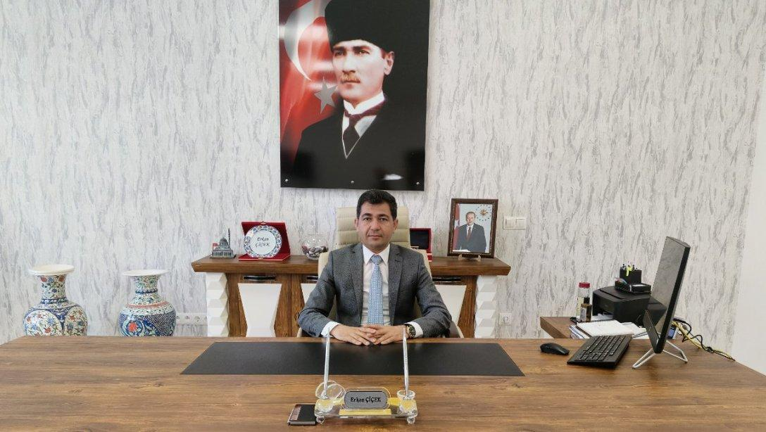

İlçe Milli Eğitim Müdürlüğü olarak; eğitimdeki hızlı değişim ve gelişim, öğrenci ve öğretmenlerimize sunulan fırsatları artırmak, bilgi toplumunun bilgi arayışına katkıda bulunmak ve karşılaşılan zorlukları yok etmek, değişimlere etkili bir şekilde adapte olmak amacıyla bir stratejik plan oluşturma yolculuğuna başlıyoruz.

Geleceğe ilişkin misyon ve vizyonumuzu oluşturmak, ölçülebilir hedeflerle eğitimini şekillendirmek ve öğrencilerimizin potansiyelini en üst düzeye çıkaracak yenilikçi eğitim modellerini keşfetmeye kararlıyız. Bu kapsamda, öğrenci merkezli, deneysel öğrenmeyi destekleyen ve çeşitli öğrenme stillerine uygun yaklaşımları benimseyeceğiz.

Eğitimin temel taşı olan öğretmenlerimizin profesyonel gelişimine odaklanarak, onların yenilikçi öğrenme modellerini ve teknolojilerini etkili bir şekilde kullanmalarını sağlamak önemlidir. Eğitimcilerimizi çağın gereksinimlerine uygun hale getirerek, onların öğrencilerimizi en iyi şekilde desteklemelerini sağlayacağız.

Her öğrencinin benzersiz öğrenme ihtiyaçlarına odaklanacak, onları bireysel potansiyellerini keşfetmeye teşvik edecek ve sorgulayan, eleştirel düşünceye sahip bireyler olarak yetiştirmeyi amaçlayacağız. Öğrencilerimizin merakını destekleyerek, onların öğrenmeye olan tutkularını güçlendireceğiz.

Bu stratejik plan, eğitimdeki çağdaş uygulamalara dayalı olarak, öğrenci ve öğretmenlerimizin daha etkili ve verimli bir öğrenme ortamında bulunmalarını sağlama amacını taşımaktadır. Hep birlikte, bu yolda önemli adımlar atarak, eğitimde kaliteli ve sürdürülebilir bir dönüşümü başaracağımıza olan inancımızı paylaşıyoruz.

Bu duygu ve düşüncelerle İlçe Milli Eğitim Müdürlüğü 2024-2028 Stratejik planının hazırlanmasında emeği geçen tüm çalışanları tebrik ediyor, başarılar diliyorum

Erkan ÇİÇEK

İlçe Milli Eğitim Müdürü

**Okul Müdür Sunuşu**

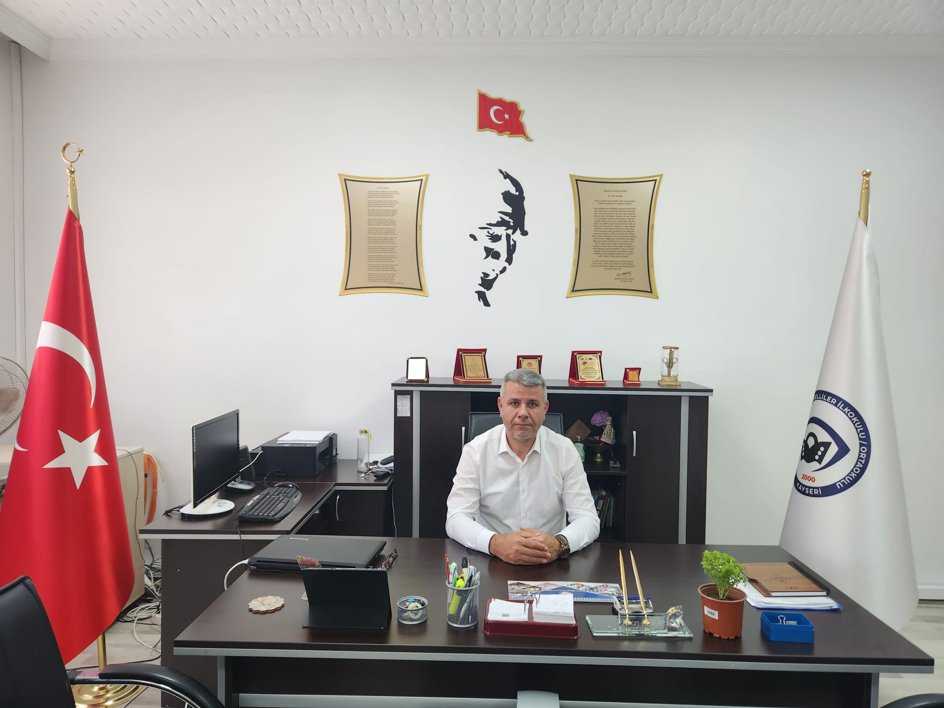

Başöğretmen Atatürk; “Hükümetin en verimli ve önemli görevi eğitim işleridir. Bu görevde başarılı olabilmek için öyle bir program uygulamak zorundayız ki, o program milletimizin bu günkü durumu ile sosyal ve yaşamın ihtiyaçları ile, yerel şartlarla ve çağın gerekleri ile tam anlamıyla denk ve uygun olsun. Bunun için büyük, hayali ve anlaşılması güç görüşlerden tamamen arınarak gerçeklere en iyi bir biçimde yaklaşmak gereklidir. Yapılacak girişimin neleri kapsadığı ancak bu suretle kendiliğinden açığa çıkar.” demektedir.

İşte biz de bu sözden hareket ederek, öğrencilerimizi hem çağın gereklerine hem de içinde yaşadığımız topluma uyum sağlamalarını kolaylaştırmak amacıyla kolları sıvadık.

Modern eğitim anlayışında, bireyleri yetiştirirken sadece günümüzü ve şartlarını göz önüne almak değil, gelecekten de beklentileri hesaba katmanın önemini biliyoruz. Buna dayanarak, planımızı hazırlarken sadece kısa veya orta değil, uzun vade de hedeflerimizi belirledik. Okul olarak benimsediğimiz vizyonumuzu ve misyonumuzu daima ön planda tuttuk.

Okulumuzun stratejik planın hazırlanmasında Stratejik Planlama Üst Kurulu üyelerini, tüm paydaşlarımıza sağladıkları katkılardan dolayı teşekkürlerimi sunuyorum.

Tuncay DEMİR

Okul Müdürü

# 

Kaymakamlık Sunuşu  3

Millî Eğitim Müdürü Sunuşu 4

Okul Müdürü Sunuşu 5

İçindekiler………………………………………………………………………………………....6

Tablolar ve Şekiller………………………………………………...…………………………….7

Kısaltmalar………………………………………………………………………………………..8

Müdürlük Hizmet Birimlerinin Kısaltılması 9

Tanımlar………………………………………………………………………………………… 10

Giriş 12

1.Stratejik Plan Hazırlık Süreci 12

A. Genelge ve Hazırlık Programı 15

B. Ekip ve Kurullar 16

C. Çalışma Takvimi 17

2. Durum Analizi 18

A. Kurumsal Tarihçe 18

B. Uygulanmakta Olan Planın Değerlendirilmesi 18

C. Mevzuat Analizi 19

D. Üst Politika Belgeleri Analizi 20

E. Faaliyet Alanları İle Ürün ve Hizmetlerin Belirlenmesi 21

F. Paydaş Analizi 23

G. Kuruluş İçi Analiz 24

Dış Paydaş Anket…………………………… …………………………………… … 30

H. PESTLE Analizi 34

Kurum Kültürü Analizi……………… ………………………………………………. 37

Teşkilat Yapısı………… ……………………………………………………………… 38

İnsan Kaynakları……… ……………………………………………………………… 39

Fiziki Kaynaklar Analizi ve Mali Kaynaklar…………………………………………… 40

İ. GZFT Analizi 45

J. Tespitler ve İhtiyaçların Belirlenmesi 45

Geleceğe bakış 50

Misyon, Vizyon ve Temel Değerler 50

Misyonumuz: 52

Vizyonumuz: 52

Temel Değerlerimiz: 52

TEMA 1 Eğitim ve Öğretime Erişim…………………………… …………… ………………53

Performans Göstergeleri - Eylemler……… ……………………………………………….54

TEMA 2 Eğitim ve Öğretimde Kalitenin Artırılmas ……………………………55

Performans Göstergeleri - Eyle ………………………………………………………….56

TEMA 3 Kurumsal Kapasite…………………………… …………………… ……………….58

Maliyetlendirme………………………………………………………………………………….59

İzleme ve Değerlendirme……………………………………………………………………… 60

Ekler………………………………………………………………………………………………62

**Tablolar**

Tablo 1:Stratejik Planlama Üst Kurulu ……………………………………………………………………6

Tablo 2: İlçe Mem Stratejik Planlama Ekibi ………………………………………………………….…………6

Tablo 3: Çalışma Takvimi …………………………………………………………………………….…………7

Tablo 4:Emel Tarman Görme Engelliler İlkokulu Müdürlüğü Personel Yapısı …………………………….….15

Tablo 5: Üst Politika Belgeleri …………………………………………………………………………………18

Tablo 6: Genel İdare, Teknik, Sağlık Ve Yardımcı Hizmetler Sınıfındaki Personel Durumu ………………….30

Tablo 7:Müdürlüğümüzün Fiziki Kaynakları Arasında Yer Alan Bina Sayısı …………………………………31

Tablo 8: İlçe MEM Bütçesi (Ekonomik Sınıflandırma) ………………………………….………….…………32

Tablo 9: Emel Tarman Görme Engelliler İlkokulu Kaynak Tablosu (2022-2023) ………………..……………32

Tablo 10: Uluslararası Projelerden Elde Edilen Kaynaklar …………………………………………….............33

**Şekiller**

Şekil 1: Stratejik Plan Oluşum Şeması

Şekil 2: Emel Tarman Görme Engelliler İlkokulu Müdürlüğü Stratejik Planlama Modülü

Şekil 3: Dış Paydaş (Veli) öğrenim durumu

Şekil 4: Okul-Aile Birliği geliştirilmesi anketi

Şekil 5: Dış Paydaş Anketi (Kamu Kurum ve Kuruluşları)

Şekil 6: Emel Tarman Görme Engelliler İlkokulu’nun karar alma sürecinde paydaşların dahili

# 

# İçindekiler

# Kısaltmalar

|  |  |
| --- | --- |
| AB | * Avrupa Birliği |
| ABİDE | * Akademik Becerilerin İzlenmesi ve Değerlendirilmesi |
| AR-GE | * Araştırma, Geliştirme |
| EBA | * Eğitim Bilişim Ağı |
| E-Okul | * Okul Yönetim Bilgi Sistemi |
| FATİH | * Fırsatları Artırma ve Teknolojiyi İyileştirme Hareketi |
| GZFT | * Güçlü, Zayıf, Fırsat, Tehdit |
| HBÖ | * Hayat Boyu Öğrenme |
| İHL | * İmam-Hatip Lisesi |
| İKB | * İnsan Kaynakları Bölümü |
| KHK | * Kanun Hükmünde Kararname |
| LGS | * Liselere Giriş Sınavı |
| MEB | * Millî Eğitim Bakanlığı |
| MEBBİS | * Millî Eğitim Bakanlığı Bilişim Sistemleri |
| MEİS | * Millî Eğitim İstatistik Modülü |
| MEM | * Millî Eğitim Müdürlüğü |
| MTE | * Mesleki ve Teknik Eğitim |
| OECD | * Organisation for Economic Co-operation and Development (İktisadi İşbirliği ve Kalkınma Teşkilatı) |
| PESTLE | * Politik, Ekonomik, Sosyolojik, Teknolojik, Yasal ve Ekolojik Analiz |
| PİKTES | : Türk Eğitim Sisteminde Çocuklar İçin Kapsayıcı Eğitimin Desteklenmesi Projesi |
| PISA | * Programme for International Student Assesment (Uluslararası Öğrenci Değerlendirme Programı) |
| SWOT | * Strenghts, Weaknesses, Opportunıtıes, Threats (Güçlü ve zayıf yönler, fırsatlar ve tehditler analizi) |
| SGB | * Strateji Geliştirme Başkanlığı |
| SP | * Stratejik Plan |
| STK | * Sivil Toplum Kuruluşları |
| TÜBİTAK | * Türkiye Bilimsel ve Teknolojik Araştırma Kurumu |
| TÜİK | * Türkiye İstatistik Kurumu |
| YEĞİTEK | * Yenilik ve Eğitim Teknolojileri Genel Müdürlüğü |

# Müdürlük Hizmet Birimlerinin Kısaltılması

|  |  |
| --- | --- |
| BİETHŞ | * Bilgi İşlem ve Eğitim Teknolojileri Hizmetleri Şubesi |
| DHŞ | * Destek Hizmetleri Şubesi |
| DÖHŞ | * Din Öğretimi Hizmetleri Şubesi |
| HBÖHŞ | * Hayat Boyu Öğrenme Hizmetleri Şubesi |
| HHB | * Hukuk Hizmetleri Birimi |
| İEHŞ | * İnşaat ve Emlak Hizmetleri Şubesi |
| İKHŞ | * İnsan Kaynakları Hizmetleri Şubesi |
| MTEHŞ | * Mesleki ve Teknik Eğitim Hizmetleri Şubesi |
| OHŞ | * Ortaöğretim Hizmetleri Şubesi |
| ÖERHŞ | * Özel Eğitim ve Rehberlik Hizmetleri Şubesi |
| ÖDSHŞ | * Ölçme, Değerlendirme ve Sınav Hizmetleri Şubesi |
| ÖÖKHŞ | * Özel Öğretim Kurumları Hizmetleri Şubesi |
| ÖZLB | * Özel Büro |
| SGHŞ | * Strateji Geliştirme Hizmetleri Şubesi |
| TEHŞ | * Temel Eğitim Hizmetleri Şubesi |

# Tanımlar

**Bütünleştirici eğitim (kaynaştırma eğitimi):** Özel eğitime ihtiyacı olan bireylerin eğitimlerini, destek eğitim hizmetleri de sağlanarak akranlarıyla birlikte resmî veya özel örgün ve yaygın eğitim kurumlarında sürdürmeleri esasına dayanan özel eğitim uygulamalarıdır.

**Çıraklık eğitimi:** Kurumlarda yapılan teorik eğitim ile işletmelerde yapılan pratik eğitimin bütünlüğü içerisinde bireyleri bir mesleğe hazırlayan, mesleklerinde gelişmelerine olanak sağlayan ve belgeye götüren eğitimi ifade eder.

**Destek eğitim odası:** Okul ve kurumlarda, yetersizliği olmayan akranlarıyla birlikte aynı sınıfta eğitimlerine devam eden özel eğitime ihtiyacı olan öğrenciler ile üstün yetenekli öğrenciler için özel araç-gereçler ile eğitim materyalleri sağlanarak özel eğitim desteği verilmesi amacıyla açılan odaları ifade eder.

**Devamsızlık:** Özürlü ya da özürsüz olarak okulda bulunmama durumu ifade eder. Eğitim arama motoru: Sadece eğitim kategorisindeki sonuçların görüntülendiği ve kategori dışı ve sakıncalı içeriklerin filtrelendiğini internet arama motoru.

**Eğitim ve öğretimden erken ayrılma:** Avrupa Topluluğu İstatistik Ofisinin (Eurostat) yayınladığı ve hane halkı araştırmasına göre 18-24 yaş aralığındaki kişilerden en fazla ortaokul mezunu olan ve daha üstü bir eğitim kademesinde kayıtlı olmayanların ilgili çağ nüfusuna oranı olarak ifade edilen göstergedir.

**İşletmelerde Meslekî Eğitim:** Meslekî ve teknik eğitim okul ve kurumları öğrencilerinin beceri eğitimlerini işletmelerde, teorik eğitimlerini ise meslekî ve teknik eğitim okul ve kurumlarında veya işletme ve kurumlarca tesis edilen eğitim birimlerinde yaptıkları eğitim uygulamalarını ifade eder.

**Okul-Aile Birlikleri:** Eğitim kampüslerinde yer alan okullar dâhil Bakanlığa bağlı okul ve eğitim kurumlarında kurulan birliklerdir.

**Ortalama eğitim süresi:** Birleşmiş Milletler Kalkınma Programının yayınladığı İnsani Gelişme Raporu’nda verilen ve 25 yaş ve üstü kişilerin almış olduğu eğitim sürelerinin ortalaması şeklinde ifade edilen eğitim göstergesini ifade etmektedir.

**Örgün eğitim dışına çıkma:** Ölüm ve yurt dışına çıkma haricindeki nedenlerin herhangi birisine bağlı olarak örgün eğitim kurumlarından ilişik kesilmesi durumunu ifade etmektedir.

**Örgün eğitim:** Belirli yaş grubundaki ve aynı seviyedeki bireylere, amaca göre hazırlanmış programlarla, okul çatısı altında düzenli olarak yapılan eğitimdir. Örgün eğitim; okul öncesi, ilkokul, ortaokul, ortaöğretim ve yükseköğretim kurumlarını kapsar.

**Özel eğitime ihtiyacı olan bireyler (Özel eğitim gerektiren birey):** Çeşitli nedenlerle, bireysel özellikleri ve eğitim yeterlilikleri açısından akranlarından beklenilen düzeyden anlamlı farklılık gösteren bireyi ifade eder.

**Özel politika veya uygulama gerektiren gruplar (dezavantajlı gruplar):** Diğer gruplara göre eğitiminde ve istihdamında daha fazla güçlük çekilen kadınlar, gençler, uzun süreli işsizler, engelliler gibi bireylerin oluşturduğu grupları ifade eder.

**Özel yetenekli bireyler:** Zeka, yaratıcılık, sanat, liderlik kapasitesi, motivasyon ve özel akademik alanlarda yaşıtlarına göre daha yüksek düzeyde performans gösteren bireyi ifade eder.

**Uzaktan Eğitim:** Her türlü iletişim teknolojileri kullanılarak zaman ve mekân bağımsız olarak insanların eğitim almalarının sağlanmasıdır.

**Yaygın eğitim:** Örgün eğitim sistemine hiç girmemiş ya da örgün eğitim sisteminin herhangi bir kademesinde bulunan veya bu kademeden ayrılmış ya da bitirmiş bireylere; ilgi, istek ve yetenekleri doğrultusunda ekonomik, toplumsal ve kültürel gelişmelerini sağlayıcı nitelikte çeşitli süre ve düzeylerde hayat boyu yapılan eğitim, öğretim, üretim, rehberlik ve uygulama etkinliklerinin bütününü ifade eder.

**Zorunlu eğitim:** Dört yıl süreli ve zorunlu ilkokullar ile dört yıl süreli, zorunlu ve farklı programlar arasında tercihe imkân veren ortaokullar ve imam-hatip ortaokullarından oluşan ilköğretim ile ilköğretime dayalı, dört yıllık zorunlu, örgün veya yaygın öğrenim veren genel, mesleki ve teknik ortaöğretim kademelerinden oluşan eğitim sürecini ifade eder

# Giriş

21. yüzyıl bilgi toplumunda yönetim alanında yaşanan değişimler, kamu kaynaklarının etkili, ekonomik ve verimli bir şekilde kullanıldığı, hesap verebilir ve saydam bir yönetim anlayışını gündeme getirmiştir. Ülkemizde de kamu mali yönetimini bu anlayışa uygun olarak yapılandırmak amacıyla 5018 Sayılı Kamu Mali Yönetimi ve Kontrol Kanunu uygulamaya konulmuştur.

5018 sayılı Kamu Mali Yönetimi ve Kontrol Kanunu kamu idarelerine kalkınma planları, ulusal programlar, ilgili mevzuat ve benimsedikleri temel ilkeler çerçevesinde geleceğe ilişkin misyon ve vizyonlarını oluşturma, stratejik amaçlar ve ölçülebilir hedefler belirleme, performanslarını önceden belirlenmiş olan göstergeler doğrultusunda ölçme ve bu süreçlerin izlenip değerlendirilmesi amacıyla katılımcı yöntemlerle stratejik plan hazırlama zorunluluğu getirmiştir. Müdürlüğümüz de ilk stratejik planını 2015-2019 ikincisini 2019-2023 yıllarını kapsayacak şekilde hazırlamış ve uygulamıştır.

Müdürlüğümüzün üçüncü stratejik planı olan Emel Tarman Görme Engelliler İlkokulu Müdürlüğü 2024-2028 Stratejik Planı’nı, kalkınma planları ve programları, ilgili mevzuatlar ve MEB 2024-2028 Stratejik Planlama Kılavuzu dikkate alınarak hazırlanmıştır.

Müdürlüğümüz 2024-2028 Stratejik Planı çalışmaları kapsamında Emel Tarman Görme Engelliler İlkokulu Müdürlüğü birimleri ile ilgili paydaşların katılımıyla başta “Türkiye Yüzyılı” ile “Eğitimde Türkiye Yüzyılı” politikaları, uygulanmakta olan stratejik planın değerlendirilmesi, mevzuat, üst politika belgeleri, paydaş, PESTLE, GZFT ve kuruluş içi analizlerinden elde edilen veriler ışığında eğitim ve öğretim sistemine ilişkin sorun ve gelişim alanları ile eğitime ilişkin öneriler tespit edilmiş, bunlara yönelik stratejik amaç, hedef, strateji, gösterge ve eylemler planlanmıştır. Bu doğrultuda İlçemizdeki resmi ve özel kurumlar kapsamında, Millî Eğitim Bakanlığı tarafından belirlenen altı amaç ile bu stratejik amaçlar altında beş yıllık hedefler ve bu hedefleri gerçekleştirecek eylemler ortaya çıkartılmıştır. Stratejilerin yaklaşık maliyetlerinden yola çıkılarak stratejik amaç ve hedeflerin tahmini kaynak ihtiyaçları hesaplanmıştır. Planda yer alan stratejik amaç ve hedeflerin gerçekleşme durumlarının takip edilebilmesi için de stratejik plan izleme ve değerlendirme modeli oluşturulmuştur.

# Stratejik Plan Hazırlık Süreci

Stratejik planlama uygulamalarının başarılı olması plan öncesi hazırlık çalışmalarının iyi planlanmış olmasına ve sürece katılımın sağlanmasına bağlıdır. Hazırlık dönemindeki çalışmalar Strateji Geliştirme Başkanlığınca yayınlanan “Millî Eğitim Bakanlığı 2024-2028 Stratejik Plan Hazırlık Programı” dikkate alınarak ele alınmıştır. Program aşağıdaki konuları içermektedir:

* Stratejik plan hazırlık çalışmalarının başladığının duyurulması
* Strateji geliştirme kurul ve ekiplerinin oluşturulması
* Stratejik planlama ekiplerine eğitimler düzenlenmesi
* Stratejik plan hazırlama takviminin oluşturulması

Müdürlüğümüzün 2024-2028 stratejik planın hazırlanmasında tüm tarafların görüş ve önerileri ile eğitim önceliklerinin plana yansıtılabilmesi için geniş katılım sağlayacak bir model benimsenmiştir. Bu amaca ulaşabilmek için farklı fikirlerin plan metninde yer almasına ve değerlendirilmesine özen gösterilmeye çalışılmıştır. Stratejik plan temel yapısı Müdürlüğümüz Stratejik Planlama Üst Kurulu tarafından kabul edilen Müdürlük Vizyonu ulaşabilmek amacıyla eğitimin üç temel bölümü (erişim, kalite, kapasite) ile paydaşların görüş ve önerilerini baz alır nitelikte oluşturulmuştur.

**Şekil 1:** Stratejik Plan Oluşum Şeması

2024-2028 Stratejik Plan çalışmalarının başladığı 06/10/2022 tarihinde Millî Eğitim Bakanlığı Strateji Geliştirme Başkanlığı tarafından onaylanan ve yayımlanan 2022/21 sayılı genelge ile müdürlüğümüz birimlerine duyurulmuştur. Birimlerin çalışmalara azami katılım ve desteklerinin, açıklama yazısı ve ekler doğrultusundaki dokümanlardan faydalanılarak yapılması sağlanmıştır.

Stratejik Planlama Ekibi ilk toplantısını 26 Aralık 2023 tarihinde gerçekleştirmiş; misyon, vizyon, amaç ve hedeflerimizin müdürlüğümüz statüsüne uygun olması hususunda genel çerçeve belirlenmiştir. Ayrıca, Birim Stratejik Plan Hazırlık Ekiplerine stratejik plan hazırlık sürecine ilişkin bilgilendirme yapılmış, müdürlüğümüzün güçlü ve zayıf yönleri ile dış etkenlere bağlı ortaya çıkan fırsatlar ve tehditler konusunda eğitim verilmiştir. Diğer taraftan, paydaş analizleri kapsamında, iç ve dış paydaşların görüşlerini alabilmek için anket sistemi üzerinden 25 paydaş anketlerinin çevrimiçi olarak cevaplandırılmasına imkân verebilen bir platform oluşturulmuştur. Müdürlüğümüzün faaliyet alanlarını düzenleyen mevzuatın sınırlarının çizilmesi, bu yasal yükümlülüklere ilişkin tespit ve ihtiyaçların belirlenmesi çalışması, müdürlüğümüzün birimlerinden alınan bilgi ve öneriler çerçevesinde gerçekleştirilmiştir.

**Durum Analizi**

**Hazırlık Programının Oluşturulması**

Stratejik Planlama Yöntem ve Kapsamı

Stratejik Plan Ekip ve Kurulları

Stratejik Planlama İş Takvimi

Tarihi Gelişim

Mevzuat Analizi

Faaliyet Alanları ile Sunulan Hizmetler

Paydaş Analizi

Kurum İçi ve Kurum Dışı Analiz

.PESTLE Analizi

.GZFT Analizi

.Üst Politika Belgeleri Analizi

Sorun ve Gelişim Alanlarının Belirlenmesi

Misyonun Belirlenmesi

Vizyonun Belirlenmesi

Temel İlke ve Değerlerin Belirlenmesi

Temaların Belirlenmesi

Stratejik Amaçların Belirlenmesi

Stratejik Hedeflerin Belirlenmesi

Performans Göstergelerinin Belirlenmesi

Tedbirlerin Belirlenmesi

**Nihai Stratejik Plan**

**Performans Programı**

Yıllık performans hedefleri ile faaliyet ve projeler

**İzleme ve Değerlendirme**

Faaliyet Raporu

Stratejik Plan Mimarisinin Belirlenmesi

***Şekil 2*:** Emel Tarman Görme Engelliler İlkokulu *Stratejik Planlama Modeli*

## Genelge ve Hazırlık Programı

5018 sayılı Kamu Mali Yönetimi ve Kontrol Kanunu’nun 3. Maddesi ve 9. Maddesi Kamu Kurumlarının 5 yıllık Stratejik Plan yapmalarını zorunlu hale getirmiştir. “Kamu idareleri; kalkınma planları, programlar, ilgili mevzuat ve benimsedikleri temel ilkeler çerçevesinde geleceğe ilişkin misyon ve vizyonlarını oluşturmak, stratejik amaçlar ve ölçülebilir hedefler saptamak, performanslarını önceden belirlenmiş olan göstergeler doğrultusunda ölçmek ve bu sürecin izleme ve değerlendirmesini yapmak amacıyla katılımcı yöntemlerle stratejik plan hazırlarlar” hükmü çerçevesinde ve “Kamu İdareleri için Stratejik Planlama Rehberi” taslağı ile belirlenmiş olan şablona göre katılımcı bir anlayışla hazırlanmıştır.

Bu kapsamda 3797 Sayılı Millî Eğitim Bakanlığı’nın Teşkilat ve Görevleri Hakkında Kanun ve Millî Eğitim Bakanlığı tarafından 2022 yılında yayınlanan 2022/21 nolu genelgesi kapsamında ilçemizin stratejik plan hazırlıklarının yapılması istenmiştir. Genelge kapsamında ilçemiz Stratejik Plan Hazırlama Üst Kurulu ve hazırlama ekibinin oluşturulması talep edilmiştir. Daha sonra Bakanlığımız SGB tarafından 2024-2028 Stratejik Plan Hazırlama Kılavuzu yayınlanarak yapılacak olan çalışmaların şekil ve muhteviyatı belirlenmiştir. Kapsam olarak “Mevcut Durum Analizinin” yapılması ve bu çalışmaların hangi araçlarla tespit edileceğinin belirlenmesi, gelişim alanlarının belirlenmesi sonucunda oluşan Vizyon ifadesine ulaşmak için yapılması gereken hedeflerin neler olduğunun tespiti istenmiştir.

Millî Eğitim Bakanlığının yayınladığı 6 Ekim 2022 tarihli ve 2022/21 sayılı Genelge ile 2024-2028 Stratejik Plan Hazırlık Çalışmaları, tüm İlçe Millî Eğitim Müdürlüklerine duyurulmuştur. Ardından MEB 2024-2028 Stratejik Plan Hazırlık Programı yayımlanmıştır. Buna göre Kocasinan İlçe Millî Eğitim Müdürlüğü, 2024-2028 Stratejik Plan çalışmalarını ivedilikle başlatmıştır.

Bakanlığımızca Stratejik Plan Hazırlık Programında sunulan takvime uygun olarak ilçe, okul stratejik plan çalışmaları takvimi oluşturulmuştur. Çalışmalar, hazırlık programında belirtilen “Hazırlık, Durum Analizi, Geleceğe Bakış” bölümlerinden oluşacak şekilde kurgulanmıştır. Çalışmalar, 26 Şubat 2018 tarihinde yayımlanan Kamu İdarelerinde Stratejik Planlamaya İlişkin Usul ve Esaslar Hakkındaki Yönetmelik ve aynı tarihli Kamu İdarelerin İçin Stratejik Plan Hazırlama Kılavuzunda belirtilen usul ve esaslar temel alınarak yürütülmüştür. Çalışma takviminde belirlendiği üzere ilçe ve okul Strateji Geliştirme Kurulları ve Stratejik Plan Hazırlama Ekipleri oluşturulmuştur. Aralık 2023 tarihinde kurulan Strateji Geliştirme Kurulu ve Stratejik Plan Hazırlama Ekipleri oluşturulmuştur. 26/12/2023 tarihinde kurumumuzda kurulan Strateji Geliştirme Kurulu ve Stratejik Plan Hazırlama Ekibi üyelerine bilgilendirme faaliyetleri düzenlenmiştir. Kayseri İl Millî Eğitim Müdürlüğü koordinasyonunda gerçekleşen eğitim faaliyetlerinin dışında, kurul ve ekip üyelerine yüz yüze ve elektronik ortamda destek sağlanarak bilgi ihtiyacı giderilmiştir. (İlçemizin strateji geliştirme kurulu ekip başkanı ve üyeleri, muhtelif tarihlerde Kayseri İl Millî Eğitim Müdürlüğü AR-GE Birimi tarafından Stratejik Yönetim ve Planlama kursuna katılım sağlamıştır).

Müdürlüğümüz Stratejik Planlama Ekibi bir dizi toplantılar gerçekleştirilerek “Uygulanmakta Olan Stratejik Planın Değerlendirilmesi, Mevzuat Analizi, Üst Politika Belgeleri Analizi ve Paydaş Analizi” gerçekleştirilmiştir. Paydaş Analizi kapsamında paydaş görüşlerinin alınabilmesi için Kayseri İl Millî Eğitim Müdürlüğünün paydaş anketi örneklenerek ve uyarlanarak öğrenci, öğretmen, personel, yönetici ve velilerden ve diğer paydaşlarımıza, Müdürlüğümüzün faaliyetlerini kapsayan konularda “kapalı uçlu, çoktan seçmeli, birden çok seçenekli, yönlendirici” türde “Emel Tarman Görme Engelliler İlkokulu 2024-2028 Stratejik Planı İç ve Dış Paydaş Anketleri” düzenlenmiştir. Anket soruları elektronik ortamda uygulanmıştır. Anketin geçerliliğini ve güvenilirliğini sağlamak için kişisel bilgilere yer verilmemiştir. Anketlere 10 iç ve 15 dış paydaşımız katılmıştır. Anket sonuçları her paydaş için nicel olmak üzere ayrı ayrı değerlendirilmiştir.

Okul koordinasyon ekibi tarafından okul personeline iç ve dış paydaş anket sonuçları hakkında bilgilendirme yapılmıştır.

Paydaş Analizi çalışmalarını müteakiben, “Kurum İçi Analiz, PESTLE Analizi, GZFT Analizi” çalışmaları yapılmıştır. Tespit ve ihtiyaçların belirlenmesinde “Uygulanmakta Olan Stratejik Planın Değerlendirilmesi, Mevzuat Analizi, Üst Politika Belgeleri Analizi, Faaliyet ve Ürünler, Paydaş Analizi, Kurum İçi Analiz, PESTLE ve GZFT Analizi” birlikte değerlendirilmiştir. İhtiyaçların belirlenmesi ile birlikte Stratejik Plan hazırlanmasının en önemli aşamalarından biri olan “Durum Analizi” çalışmaları tamamlanmıştır. “Durum Analizi” çalışmasından elde edilen sonuçlarla “Geleceğe Bakış” bölümünün hazırlanmasına geçilmiş, bu bölümde “Misyonumuz, Vizyonumuz ve Temel Değerlerimiz” dışında Müdürlüğümüzün 2024-2028 dönemini kapsayan 5 yıllık süreçte amaçları, hedefleri, performans göstergeleri ve stratejilerine yer verilmiştir. Hedeflerimizi gerçekleştirebilmek için her bir hedefe mahsus olmak üzere 5 yıllık dönem için tahmini maliyet belirlenmiştir. Stratejik Planımızda son olarak stratejik plan döneminin izleme ve değerlendirme faaliyetlerine, bu faaliyetlerin hangi dönemlerde yapılacağına yer verilmiştir.

## Ekip ve Kurullar

Stratejik planlama sürecinin yönetimi kademeli bir organizasyon ile gerçekleştirilmiştir. Stratejik Plan hazırlık çalışmaları, Kalkınma Bakanlığı tarafından hazırlanan “Kamu İdareleri İçin Stratejik Planlama Rehberi Taslağı” nın dördüncü sürümü dikkate alınarak Ekim 2022 tarihinde başlatılmıştır. Stratejik plan çalışmalarını yönlendirmek ve yönetsel öncelikleri Stratejik Planlama Ekibine aktarmak üzere Yönlendirme Kurulu oluşturulmuştur.

Emel Tarman Görme Engelliler İlkokulu Stratejik Planlama Ekibinin oluşturulmasında temel birimlerin süreçte temsil edilmesine özen gösterilmiştir. Okul Müdürü Tuncay DEMİR başkanlığında yürütülen çalışmalarda, kurumumuz düzeyinde plan analizleri yapılmış, paydaş görüşlerinin plana yansıması sağlanmış ve kurulun bilgilendirilmesi ile yönetsel karar alma süreçleri kolaylaştırılmıştır. Birimlerde yürütülen çalışmaların konsolidasyonu ve yürütülen analiz çalışmaları sonucunda planın yazılması sorumluluğunda Stratejik Planlama Ekibi oluşturulmuştur.

Müdürlüğümüz stratejik planlama üst kurulu ile ilgili bilgiler Tablo 1’de, stratejik planlama ekibi ile ilgili bilgiler ise Tablo 2’de yer almaktadır.

**Tablo 1:** Stratejik Planlama Üst Kurulu

|  |  |
| --- | --- |
| **Adı Soyadı** | **Ünvanı** |
| Tuncay DEMİR | Okul Müdürü |
| Bekir KARAHAN | Müdür Yardımcısı |
| Ferhat ÇİFÇİ | Öğretmen |
| Emine KUTLU | Öğretmen |
| Mehmet UĞURLU | Okul Aile Birliği Başkanı |

**Tablo 2:** EMEL TARMAN GÖRME ENGELLİLER İLKOKULU Stratejik Planlama Ekibi

|  |  |  |
| --- | --- | --- |
| **Adı Soyadı** | **Ünvanı** | **Görevi** |
| Nihat ŞAHİN | Müdür Yardımcısı | Başkan |
| Mustafa KINA | Öğretmen | Üye |
| Esma DENİZ VECLİ | Öğretmen | Üye |
| Hasan BENLİ | Öğretmen | Üye |
| Esra DEMİR | Öğretmen | Üye |
| Kevser ARAR | Öğretmen | Üye |
| Sevgi TOKAT | Öğretmen | Üye |
| Hatib SÖNMEZ | Öğretmen | Üye |
| Gülşah SARAÇ | Okul Aile Birliği Temsilcisi | Üye |

## Çalışma Takvimi

Stratejik plan çalışmalarının etkin bir şekilde yürütülebilmesi için stratejik plan hazırlık sürecindeki aşamalar ihtiyaçlara göre detaylandırılmış ve gerçekleştirilecek faaliyetlerin iş takvimini gösteren zaman çizelgesi hazırlanmıştır.

Stratejik planlama çalışmaları Tablo 3’de belirtilen takvime uygun yürütülmüştür.

**Tablo 3: Çalışma Takvimi**

|  |  |  |
| --- | --- | --- |
| S.No | Yürütülen Çalışma | Tarih |
| 1 | Bilgilendirmelerin Yapılması | Ocak 2023 |
| 2 | Ekiplerin kurulması | Şubat 2023 |
| 3 | Duru Analizi | Haziran 2023 |
| 4 | Geleceğe bakış | Haziran 2023 |
| 5 | Taslağın İl Millî Eğitim Müdürlüğüne Gönderilmesi | Kasım 2023 |
| 6 | Taslakta Düzeltmelerin Yapılması | Aralık 2023 |
| 7 | Onay ve Yayım | Ocak 2024 |

# 

# DURUM ANALİZİ

2023-2028 dönemi stratejik plan hazırlanması süreci Üst Kurul ve Stratejik Plan Ekibinin oluşturulması ile başlamıştır. Ekip tarafından oluşturulan çalışma takvimi kapsamında ilk aşamada durum analizi çalışmaları yapılmış ve durum analizi aşamasında paydaşlarımızın plan sürecine aktif katılımını sağlamak üzere paydaş anketi, toplantı ve görüşmeler yapılmıştır.

## Durum analizinin ardından geleceğe yönelim bölümüne geçilerek okulumuzun amaç, hedef, gösterge ve eylemleri belirlenmiştir. Çalışmaları yürüten ekip ve kurul bilgileri altta verilmiştir

Durum analizi bölümünde okulumuzun mevcut durumu ortaya konularak neredeyiz sorusuna yanıt bulunmaya çalışılmıştır. Bu kapsamda okulumuzun kısa tanıtımı, okul künyesi ve temel istatistikleri, paydaş analizi ve görüşleri ile okulumuzun Güçlü Zayıf Fırsat ve Tehditlerinin (GZFT) ele alındığı analize yer verilmiştir.

**KURUMUN TARİHÇESİ**

Okulumuz Milli Eğitim Bakanlığı’na bağlı, görme engelli öğrencilere yönelik eğitim veren ilkokul kurumudur. Bünyesinde, aynı hedef doğrultusunda faaliyet gösteren ortaokul kısmı da bulunmaktadır. 2000 yılında hayırsever Emel TARMAN tarafından yaptırılarak görme engelli öğrencilere eğitim veren bir kurum olarak bakanlığımız bünyesine katılmıştır. İlk yıllarda yatılı pansiyonu olan okulumuz daha sonraları çıkan yönetmelikler doğrultusunda pansiyonu kapatılarak gündüzlü- normal eğitime geçmiştir. Halihazırda da belirlenen amaçlar doğrultusunda hizmetine devam etmektedir.

# C. Uygulanmakta Olan Stratejik Planın Değerlendirilmesi

2019 yılında yürürlüğe giren MEB 2023-2028 Stratejik Planı; stratejik plan hazırlık süreci, durum analizi, geleceğe yönelim, maliyetlendirme ile izleme ve değerlendirme olmak üzere beş bölümden oluşturulmuştur. Bunlardan izleme ve değerlendirme faaliyetlerine temel teşkil eden stratejik amaç, stratejik hedef, performans göstergesi ve stratejilerin yer aldığı geleceğe yönelim bölümü eğitim ve öğretime erişim ve katılım, eğitim ve öğretimde kalite ve kurumsal kapasite olmak üzere üç tema halinde yapılandırılmıştır. Söz konusu üç tema altında 3 stratejik amaç, 3 stratejik hedef, 60(alt göstergelerle birlikte ) performans göstergesi ve 25 stratejiye yer verilmiştir. Bunlarla ilgili göstergeler değerlendirildiğinde aşağıdaki hususlar ön plana çıkmıştır.

Okulumuz Stratejik Planı izleme ve değerlendirme çalışmalarında 5 yıllık Stratejik Planın izlenmesi ve 1 yıllık gelişim planın izlenmesi olarak ikili bir ayrıma gidilmiştir.

Stratejik planın izlenmesinde 6 aylık dönemlerde izleme yapılmış, Denetim Birimleri İl Milli Eğitim Müdürlüğü, İlçe Millî Eğitim Müdürlüğü ve Bakanlık denetim ve kontrollerine hazır halde tutulmuştur..

Yıllık planın uygulanmasında yürütme ekipleri ve eylem sorumlularıyla aylık ilerleme toplantıları yapılmıştır. Toplantıda bir önceki ayda yapılanlar ve bir sonraki ayda yapılacaklar görüşülüp karara bağlanmıştır.

## Mevzuat Analizi

Mevzuat analizi aşamasında, 10.07.2018 tarihli ve 30474 sayılı Resmî Gazete ’de yayımlanarak yürürlüğe giren Cumhurbaşkanlığı Teşkilatı Hakkında Cumhurbaşkanlığı Kararnamesi, Millî Eğitim Bakanlığının görev alanı kapsamındaki Kanunlar incelenmiştir. İncelenen mevzuat çerçevesinde, Müdürlüğümüz faaliyet alanı kapsamında olan ve önümüzdeki 5 yıllık sürede ulaşılması öngörülen stratejik amaç ve hedeflere dayanak oluşturan mevzuat hükümleri de incelenmiştir.

Buna göre Millî Eğitim Bakanlığı Özel Eğitim Hizmetleri Yönetmeliği hükmünce, okul müdürlüklerinin görevleri şunlardır:

(1) Müdür, Türk Millî Eğitiminin genel amaçları ve temel ilkeleri doğrultusunda okulun amaçlarına uygun olarak yönetilmesinden ve geliştirilmesinden sorumludur. **Okul müdürünün özel eğitim hizmetlerinin yürütülmesine ilişkin görev ve sorumlulukları şunlardır:**

a) Özel eğitim ihtiyacı olan öğrenciler ile ailelerine yönelik özel eğitim hizmetlerinin sunulmasına ilişkin gerekli tedbirleri alır.

b) Özel eğitim hizmetlerinin yürütülmesi için gerekli kurulların, birimlerin oluşumu ile görev ve sorumluluklarını yerine getirmelerini sağlar.

c) Okuldaki öğretmenlerin özel eğitim hizmetleri kapsamında iş birliği içinde çalışmalarını sağlar.

ç) Okuldaki personelin işle ilgili sağlık ve güvenliğini sağlar.

**Müdür Yardımcısının görevleri;**

(1) Müdür yardımcısı görevlerini, bulunduğu okulun özelliklerini dikkate alarak yapar.

(2) Müdür yardımcısı, okulun her türlü eğitim, öğretim ve yönetim işleriyle ilgili olarak okul müdürü tarafından verilen görevleri yapar. Bu görevlerin yapılmasından ve okul amaçlarına uygun olarak işleyişinden müdüre karşı sorumludur.

(3) Özel eğitim hizmetlerinin verimli yürütülmesinde ilgili taraflar arasında koordinasyonu sağlar ve bu hizmetlerle ilgili okul müdürünün vereceği görevleri yerine getirir.

(4) Kendisine verilen nöbet görevini yürütür, nöbetçi öğretmen ve öğrencileri izler, nöbet raporlarını inceler, varsa sorunları müdür başyardımcısına ve müdüre iletir.

(5) Görev tanımında belirtilen diğer görevler ile müdür tarafından verilen görevleri yapar.

**Öğretmenlerin Görevleri ;**

1) Öğretmenler; kendilerine verilen şubenin derslerini, programda belirtilen esaslara göre planlamak, okutmak, bunlarla ilgili uygulama ve deneyleri yapmak, ders dışında okulun eğitim, öğretim ve sosyal etkinliklerine katılmak ve bu konularda ilgili mevzuat hükümlerinde belirtilen görevleri yerine getirmekle yükümlüdürler.

(2) Öğretmenler bu görevlerinin yanında aşağıdaki görevleri de yürütürler:

a) BEP’in hazırlanmasında BEP geliştirme birimi ile iş birliği yapar.

b) BEP’i uygular ve değerlendirir.

c) Okuldaki aile eğitim çalışmalarına katılır, sınıfındaki öğrencilerinin ailelerine yönelik aile eğitim çalışmalarını planlar ve yürütür.

ç) Öğrencilerin eğitim performansları doğrultusunda başka bir okula yönlendirilmesinde BEP geliştirme birimiyle iş birliği yapar.

d) Öğrencilerin özel gereksinimlerinden dolayı kullandığı kişisel cihaz ve aletlerin bakımı ve kontrolüne ilişkin tedbirleri alır.

e) Özel eğitim okulları ile özel eğitim sınıflarında grup eğitimi esastır. Ancak öğrencilerin eğitim performansları ve ihtiyaçları doğrultusunda bire bir eğitim de yapar.

f) Sınıf öğretmenliğinin esas olduğu okullarda, alan öğretmenleri tarafından okutulan teorik ve uygulamalı derslerin işlenişine destek vermek üzere derslere katılır.

g) Bireysel gelişim raporu, eğitsel değerlendirme istek formunun düzenlenmesinde diğer öğretmenler ile iş birliği yapar.

ğ) Özel yetenekli öğrencilerin danışman rehber öğretmeni veya öğretmenleriyle iş birliği içinde gelişimini takip eder.

(3) Görev alanı ile ilgili müdürün vereceği diğer görevleri yapar.

## Üst Politika Belgeleri Analizi

Emel Tarman Görme Engelliler İlkokulu ’na görev ve sorumluluk yükleyen amir hükümlerin tespit edilmesi için tüm üst politika belgeleri ayrıntılı olarak taranmış ve bu belgelerde yer alan politikalar incelenmiştir. Bu çerçevede Emel Tarman Görme Engelliler İlkokulu Müdürlüğü 2024-2028 Stratejik Planı’nın stratejik amaç, hedef, performans göstergeleri ve stratejileri hazırlanırken bu belgelerden yararlanılmıştır. Üst politika belgelerinde yer almayan ancak Müdürlüğümüzün durum analizi kapsamında önceliklendirdiği alanlara geleceğe bakış bölümünde yer verilmiştir.

Cumhurbaşkanlığının *Türkiye Yüzyılı* ve Millî Eğitim Bakanlığının Eğitimde *Türkiye Yüzyılı Vizyonu* merkezde olmak üzere üst politika belgeleri, temel üst politika belgeleri ve diğer üst politika belgeleri olarak iki bölümde incelenmiştir (Tablo 4).

**Tablo 5:** Üst Politika Belgeleri

|  |  |
| --- | --- |
| Temel Üst Politika Belgeleri | Diğer Üst Politika Belgeleri |
| 12. Kalkınma Planı | TÜBİTAK Vizyon 2023 Eğitim ve İnsan Kaynakları Raporu |
| Orta Vadeli Programlar (2024-2026) | Hayat Boyu Öğrenme Strateji Belgesi |
| 2024 Yılı Cumhurbaşkanlığı Yıllık Programı | Meslekî ve Teknik Eğitim Strateji Belgesi |
| Cumhurbaşkanlığı Türkiye Yüzyılı Vizyonu | Mesleki Eğitim Kurulu Kararları |
| Millî Eğitim Bakanlığı Eğitimde Türkiye Yüzyılı Vizyonu | Ulusal Öğretmen Strateji Belgesi (2017-2023) |
| MEB 2019-2023 Stratejik Planı | Türkiye Yeterlilikler Çerçevesi |

**Faaliyet Alanları İle Ürün ve Hizmetlerin Belirlenmesi**

|  |  |
| --- | --- |
| Faaliyet Alanı | Ürün ve Hizmetler |
| Eğitim ve Öğretim | 1.Eğitim ve öğretime erişim imkânlarının sağlanması  2. Yabancı öğrencilerin eğitim ve öğretimine yönelik  [iş ve işlemlerin yürütülmesi](https://envanter.kaysis.gov.tr/HizmetDetay.aspx?ID=35682)  3. Hayat boyu öğrenme kapsamında eğitim ve öğretim faaliyetlerinin düzenlenmesi  4. Öğretim programlarının ve haftalık ders çizelgelerinin hazırlanması ve uygulanması  5. Elektronik ders içeriklerinin geliştirilmesi  6. Ders kitaplarının ve diğer eğitim materyallerinin temin edilmesi  7. Eğitsel tanılama ve yönlendirme faaliyetlerinin yürütülmesi  8. Kişisel, eğitsel ve mesleki rehberlik faaliyetlerinin yürütülmesi  9. Psikososyal koruma, önleme ve müdahale hizmetlerinin verilmesi  10. Özel politika gerektiren bireylerin eğitim ve öğretimine ilişkin iş ve işlemlerin yürütülmesi |
| Bilimsel, Kültürel, Sanatsal ve Sportif Faaliyetler | 1. Okuma kültürünün geliştirilmesine yönelik çalışmaların yürütülmesi  2. Öğrencilere yönelik yerel, ulusal düzeyde bilimsel, kültürel, sanatsal ve sportif faaliyetlerin düzenlenmesi ve Katılımlarının sağlanması  3. Öğrencilerin okul başarısını artıracak çalışmaların yapılması  4. Öğrencilerin okul dışı etkinliklerine ilişkin çalışmaların yapılması |
| Faaliyet Alanı | Ürün ve Hizmetler |
| Ölçme ve Değerlendirme | 1. Ölçme ve değerlendirme iş ve işlemlerini birimlerle işbirliği içerisinde yürütülmesinin sağlanması  2. Bilişime ilişkin Bakanlık ve diğer birim projelerine ilişkin iş ve işlemlerinin yürütülmesi  3. Eğitim bilişim ağının kullanımının yaygınlaştırılmasının sağlanması |
| Araştırma, Geliştirme, Proje ve Protokoller | 1. Proje ve protokollerin hazırlanması, uygulanması ve değerlendirilmesi  2. Eğitim ve öğretimin geliştirilmesine yönelik araştırma ve geliştirme faaliyetlerinin yürütülmesi  3. Öğrenci ve öğretmenlerin değişim ve hareketlilik programlarından yararlanabilmeleri için gerekli iş ve işlemlerin yürütülmesi  4. Stratejik plan ve performans programının hazırlanması, uygulanması izlenip değerlendirilmesi ve faaliyet raporunun hazırlanması |
| Yönetim ve Denetim Hizmetleri | 1. İstatistikî verilerin toplanması, analizi ve yayınlaması  2. Öğretim programlarının uygulamalarını izlemek ve rehberlik faaliyetlerinin yürütülmesi  3. Eğitim-öğretim ve yönetim faaliyetlerinin denetim ve değerlendirme çalışmalarının yapılması  4. İzleme ve değerlendirme raporlarının hazırlanması  5. İnceleme, soruşturma veya ön inceleme raporlarıyla ilgili iş ve işlemlerinin yürütülmesi  6. Müdürlüğümüz ödeneklerine ilişkin iş ve işlemleri yürütülmesi  7. Müdürlüğümüz faaliyetlerine yönelik bilgi edinme, talep, ihbar, şikâyet, görüş ve önerilere ilişkin işlemlerin yürütülmesi |

## Paydaş Analizi

|  |  |  |  |  |  |  |  |  |  |  |  |  |  |  |  |  |  |  |
| --- | --- | --- | --- | --- | --- | --- | --- | --- | --- | --- | --- | --- | --- | --- | --- | --- | --- | --- |
| Faaliyet Alanları | Ürün/Hizmet No | Kocasinan Kaymakamlığı | İdari Yönetim | Personeller | Öğretmenler | Okul/kurum Yöneticileri | Öğrenci | Veliler | Sağlık Müdürlüğü | İlçe Emniyet Müdürlüğü | Üniversiteler | Kocasinan Belediyesi | İşkur İl Müdürlüğü | Kültür ve Turizm İlçe Müdürlüğü | Gençlik Spor İlçe Müdürlüğü | Kayseri Bilim Merkezi | Özel Sektör | Sivil Toplum Kur. |
| Eğitim ve Öğretim Faaliyetleri | 1 | √ | √ | √ | √ | √ | √ | √ |  | √ | √ | √ |  |  |  | √ |  |  |
| 2 | √ | √ | √ | √ | √ |  | √ |  | √ |  | √ |  |  |  |  |  |  |
| 3 |  | √ | √ | √ | √ | √ |  |  |  |  |  |  |  |  |  |  |  |
| 4 |  | √ | √ |  | √ |  |  |  |  |  |  |  |  |  |  |  |  |
| 5 |  | √ | √ | √ | √ |  |  |  |  |  |  |  |  |  |  |  |  |
| 6 |  | √ | √ |  | √ |  |  |  |  |  |  |  |  |  |  |  |  |
| 7 |  | √ | √ | √ | √ | √ | √ | √ | √ |  |  |  |  |  |  |  |  |
| 8 | √ | √ | √ | √ | √ | √ | √ | √ | √ | √ |  | √ | √ | √ | √ | √ | √ |
| 9 |  | √ | √ | √ | √ | √ | √ | √ | √ | √ |  |  |  |  |  |  |  |
| 10 | √ | √ | √ | √ | √ | √ |  |  |  | √ |  |  |  |  |  |  |  |
| Bilimsel, Kültürel, Sanatsal ve Sportif Faaliyetler | 1 | √ | √ | √ | √ | √ | √ | √ |  |  | √ |  |  | √ | √ |  |  |  |
| 2 | √ | √ | √ | √ | √ | √ | √ |  | √ | √ |  |  | √ |  | √ |  |  |
| 3 |  | √ | √ | √ | √ | √ | √ |  |  |  |  |  |  |  |  |  |  |
| 4 | √ | √ | √ | √ | √ | √ |  | √ |  | √ |  |  |  | √ | √ |  |  |
| Ölçme ve Değerlendirme | 1 |  | √ | √ | √ | √ |  |  |  |  |  |  |  |  |  |  |  |  |
| 2 |  | √ | √ | √ | √ |  |  |  | √ |  |  |  |  |  |  |  |  |
| 3 |  | √ | √ | √ | √ |  |  |  |  |  |  |  |  |  |  |  |  |
| Araştırma, Geliştirme, Proje ve Protokoller | 1 |  | √ | √ |  |  |  |  | √ | √ | √ | √ | √ | √ | √ | √ | √ | √ |
| 2 |  | √ | √ | √ | √ |  |  |  |  | √ |  |  |  |  |  |  |  |

Planlama sürecinde katılımcılığa önem veren kurumumuz, tüm paydaşların görüş, talep, öneri ve desteklerinin stratejik planlama sürecine dâhil edilmesini hedeflemiştir Emel Tarman Görme Engelliler İlkokulu Müdürlüğü olarak paydaşlarımızın belirlenmesinde yasalarla bağlı olduğumuz Bakanlığımız ve Kaymakamlığımız ile birlikte, gerçekleştirmeyi planladığımız faaliyetlerimiz, projelerimiz ve hizmetlerimizin yürütülmesindeki iş birlikleri dikkate alınmıştır. Kurum içi yöneticiler, personeller, müdürlüğümüz bünyesindeki okul/kurum personeli kurum hizmetlerini yürütmekle sorumlu iç paydaşlardır. Eğitim hizmetlerinden doğrudan ve dolaylı olarak yararlanan veya faaliyetlere ortak kişi ve kurumlar da dış paydaşlardır. Kocasinan İlçe Millî Eğitim Müdürlüğü, faaliyetleriyle ilgili ürün ve hizmetlere ilişkin memnuniyetlerin saptanması konularında başta iç paydaşlar olmak üzere dış paydaşların da stratejik planlama sürecine katılımını sağlamak amacıyla iç ve dış paydaş anketleri oluşturulmuştur. Ankete katılan 25 iç paydaş, 42 dış paydaşın Stratejik Planlama Ekibi tarafından analizleri yapılarak kurumumuzun paydaşlarla ilişkilerinin seviyesi ve önceliklerin tespit edilmesine çalışılmıştır. Paydaşların önerileri değerlendirerek, yasaların ve maddi imkânların el verdiği ölçüde stratejik planlamaya dâhil edilmiştir (EK:1).

Emel Tarman Görme Engelliler İlkokulu Müdürlüğü bünyesindeki iç paydaşların beklenti ve görüşleri, 2024-2028 Stratejik Plan çalışmaları kapsamında yapılan bilgilendirme seminerlerindeki uygulamalar ve anket çalışmaları ile alınmıştır. Dış paydaşların beklenti ve görüşleri ise, birey veya kurumlarla yapılan ortak çalışmalara bağlı olarak ve dış paydaş anketi ile tespit edilmiş, bu görüşler Stratejik Plandaki GZFT, sorun alanları ve geleceğe bakış bölümlerine yansıtılmıştır.

İç Paydaş Analizi (***ÖĞRETMEN GÖRÜŞ VE DEĞERLENDİRMELERİ ANKET FORMU)***

**KURULUŞ İÇ ANALİZİ**

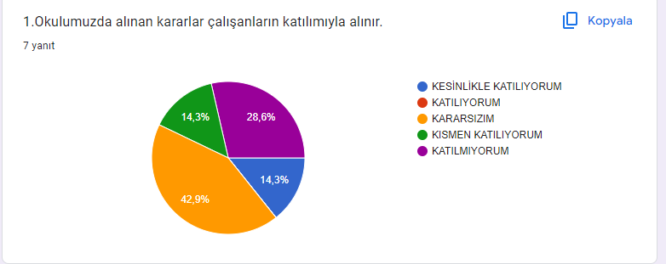

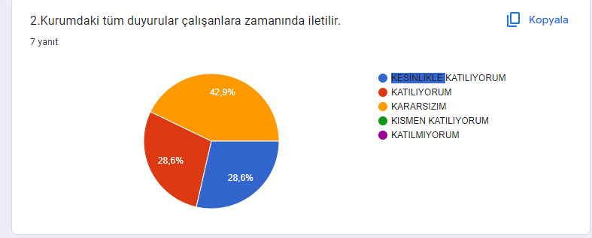

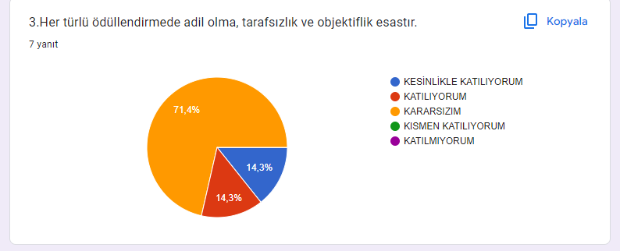

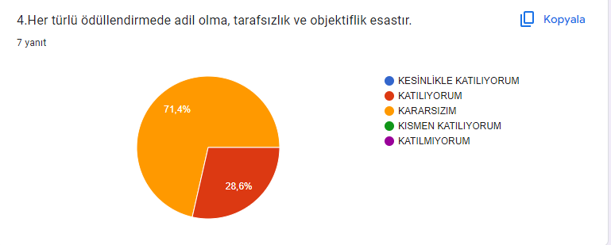

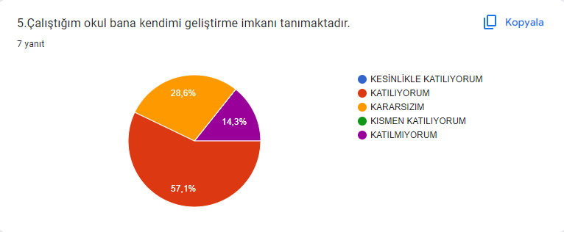

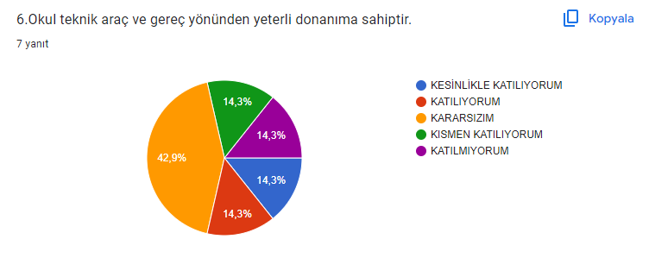 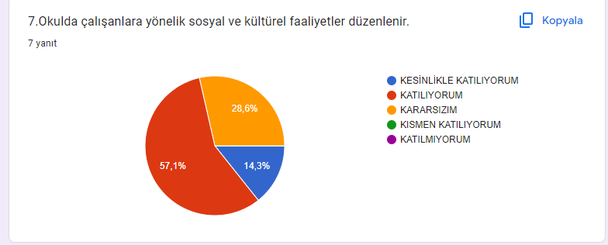 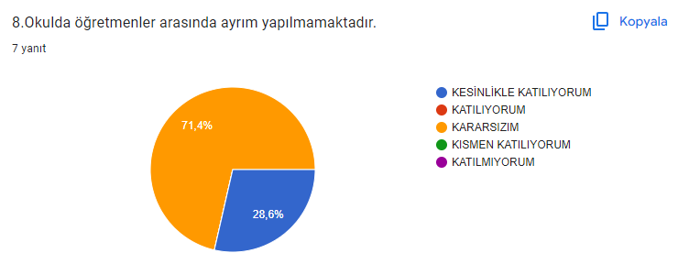 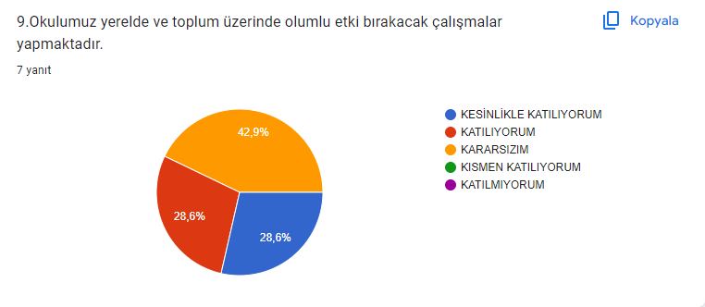 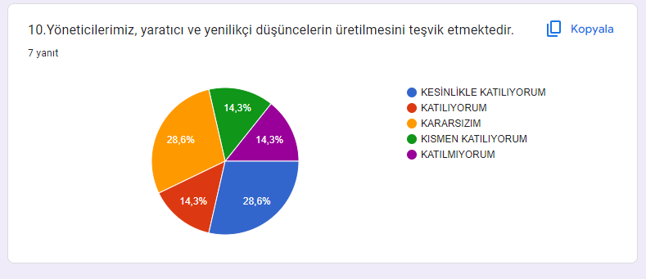

## EMEL TARMAN GÖRME ENGELLİLER İLKOKULU

## STRATEJİK PLAN VELİ ANKETİ

## DIŞ PAYDAŞ ANKET

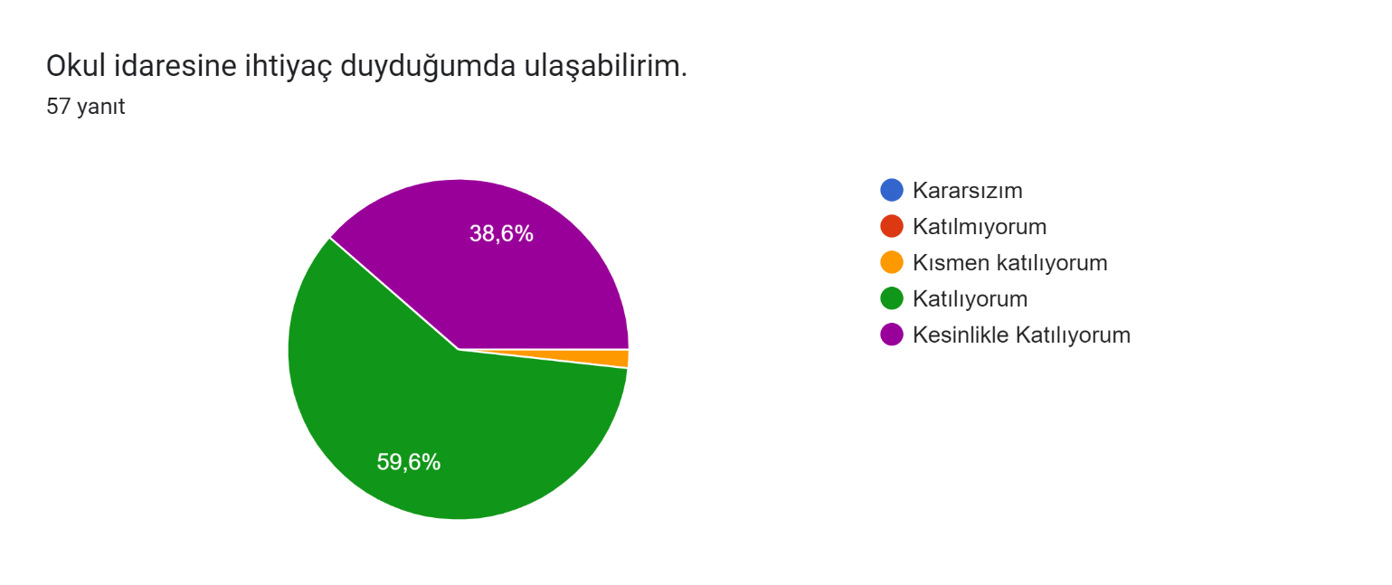

Formlar yanıt grafiği. Soru başlığı: Okulun öğretmenlerine ihtiyaç duyduğumda ulaşabilirim.
. Yanıt sayısı: 57 yanıt.

Formlar yanıt grafiği. Soru başlığı: Bizi ilgilendiren okul duyurularını zamanında öğrenebilirim.
. Yanıt sayısı: 57 yanıt.

Formlar yanıt grafiği. Soru başlığı: Okul ile ilgili dilek, öneri ve şikayetlerimi okula iletebilirim.
. Yanıt sayısı: 57 yanıt.

Formlar yanıt grafiği. Soru başlığı: Okula ilettiğim dilek, öneri ve şikayetlerimle ilgili sonuca ilişkin bilgilendirme yapılır.
. Yanıt sayısı: 57 yanıt.

Formlar yanıt grafiği. Soru başlığı: Okulun bütün personeline güvenirim
. Yanıt sayısı: 57 yanıt.

Formlar yanıt grafiği. Soru başlığı: Okul içinde çocuğum güvendedir. 
. Yanıt sayısı: 57 yanıt.

Formlar yanıt grafiği. Soru başlığı: Okul Aile Birliği, tüm velileri temsil eder.
. Yanıt sayısı: 57 yanıt.

Formlar yanıt grafiği. Soru başlığı: Okul, öğrenci sağlık sorunu yaşadığında hassasiyet gösterir.
. Yanıt sayısı: 57 yanıt.

Formlar yanıt grafiği. Soru başlığı: Sınıfımız fiziksel olarak yeterlidir.
. Yanıt sayısı: 57 yanıt.

Formlar yanıt grafiği. Soru başlığı: Derslerin işlenişinde görsel ve işitsel materyallerden (bilgisayar, akıllı tahta vb.) yararlanılmaktadır.
. Yanıt sayısı: 57 yanıt.

Formlar yanıt grafiği. Soru başlığı: Teneffüslerde bir sorun olduğunda nöbetçi öğretmenler hemen müdahale eder.
. Yanıt sayısı: 57 yanıt.

Formlar yanıt grafiği. Soru başlığı: Öğrencilerin sağlığı ve gelişimi açısından, okulun fiziki ortamı yeterlidir. (rutubetsiz,havalandırmalı, geniş, ferah vb..)
. Yanıt sayısı: 57 yanıt.

Formlar yanıt grafiği. Soru başlığı: Çocuğuma okulda milli ve manevi değerler kazandırılır.
. Yanıt sayısı: 57 yanıt.

Formlar yanıt grafiği. Soru başlığı: Okulda sosyal sorumluluk bilinci ve birey olma özelliği kazandırılır.
. Yanıt sayısı: 57 yanıt.

#### 

#### Kurum Kültürü Analizi

Müdürlüğümüzde kurum kültürünün oluşturulması için iş ve işlemlerde birim içi ve birimler arası koordinasyon sağlanmaktadır. Birimlerde görevlendirilen personel, katıldığı hizmet içi eğitimlere, ilgi ve yeteneklerine göre belirlenmektedir. Müdürlüğümüzde görevli müdür yardımcıları, öğretmenler ve diğer personeli arasında hiyerarşik bir sistem olmakla birlikte gerek yöneticiler gerekse personel arasında yatay iletişim mevcuttur. Her çalışanın fikirlerini rahatlıkla ifade edebileceği şekilde koordinasyon mekanizması oluşturulmuştur. Yönetici ve personelimizin mesleki yetkinliklerinin geliştirilmesi için hizmet içi eğitim faaliyetlerine katılımları teşvik edilmektedir. Stratejik Yönetim Sürecinde karar alma mekanizması işletilirken iç ve dış paydaşların görüşleri dikkate alınmaktadır. Müdürlüğümüz çalışmalarına etki düzeyleri ve önemleri değerlendirilerek beklenti ve öneriler, karar alma mekanizmasına dâhil edilmektedir. Çalışmalar kurgulanırken dönemsel, çevresel, sosyolojik ve benzeri değişkenler dikkate alınmakta, sorunların çözümü ve ihtiyaçların giderilmesi amacıyla yapılan çalışmalarda bu değişkenler değerlendirilmektedir.

Stratejik plan hazırlanması çalışmaları kapsamında yapılan tüm faaliyetler Emel Tarman Görme Engelliler İlkokulu Müdürümüzün bilgileri ve tensipleri dâhilinde yürütülmektedir. Ancak stratejik planlama ve izleme-değerlendirme çalışmaları başta olmak üzere “Stratejik Yönetim Süreci” ile ilgili iş ve işlemleri koordine edecek nitelikte ve okul/kurumlarımızın kendi stratejik planlarını belirli periyotta değerlendirmeleri için personelin yeterli sayıda bulunmaması bu konudaki ihtiyacın giderilmesi zorunluluğunu ortaya koymaktadır

**Teşkilat Yapısı**

Emel Tarman Görme Engelliler İlkokulu Müdürlüğü’müzün ilgili kararname ile yönetim ve organizasyon yapısı belirlenmiş olup iş ve işlemlerini bu kanun doğrultusunda yürütmektedir.

#### İnsan Kaynakları

Kurumlarda insan kaynaklarını, organizasyonel amaçlar doğrultusunda en verimli şekilde kullanmak; insan kaynağının iç ve dış gelişmelere uygun olarak etkin bir şekilde planlanmasını, geliştirilmesini ve değerlendirilmesini sağlamak kurumun verimliliği açısından büyük önem taşımaktadır.

Millî Eğitim Müdürlüğü teşkilatı personel dağılımları ve bilgileri aşağıda yer alan tablolarda belirtilmiştir.

**Tablo 5:** Emel Tarman Görme Engelliler İlkokulu Müdürlüğü Personel Yapısı

|  |  |  |  |
| --- | --- | --- | --- |
| GÖREV ÜNVANI | TOPLAM | ASİL | VEKİL |
| Okul Müdürü | 1 | 1 | ---- |
| Müdür Yardımcısı | 2 | 2 | ---- |
| Öğretmenler | 10 | 10 | ---- |
| Hemşire | 1 | 1 | ---- |
| Aşçı | 1 | 1 |  |
| Yardımcı Hizmetli | 2 | 2 | ---- |

#### Teknolojik Kaynaklar

İlçemiz okullarında 2019-2023 Stratejik Plan sürecinde akıllı tahta kurulumları tamamlanmıştır. Tablet Bilgisayar Dağıtımı Bakanlığımız tarafından yapılmış olup mezun olan öğrencilerin tablet bilgisayarları kendilerinde kaldığından takibi yapılamamaktadır.

İlimizde elektronik ortamda belge aktarım işlemleri DYS (Doküman Yönetim Sistemi) ile gerçekleştirilmektedir. Ayrıca müdürlüğümüz ile bağlı kurumlar ve diğer resmi kurumlar arasında DYS aracılığıyla yazışmalar yapılmaktadır.

Bakanlığımızın kurmuş olduğu MEBBİS vâsıtasıyla, kurumsal ve bireysel iş ve işlemlerin büyük bölümü, ayrıca personel ve öğrenci işlemlerini içeren modüller tek bir yapıda kurgulanmış, teşkilatın tüm birimlerinin kullanımına sunulmuştur. Bütün okul ve kurumlarda MEBBİS üzerinden “Yatırım İşlemleri, MEİS, e-Alacak, e-Burs, Evrak, TEFBİS, Kitap Seçim, e-Soruşturma Modülü, Sınav, Sosyal Tesis, e-Mezun, İKS, MTSK, Özel Öğretim Kurumları, Engelli Birey, RAM, TKB, Öğretmenevleri, Performans Yönetim Sistemi, Yönetici, Mal, Hizmet ve Yapım Harcamaları, Özlük, Halk Eğitim, e-Okul, Veli Bilgilendirme Sistemi” ve benzeri başlıklarında çalışmalar yürütülmektedir. Bakanlığımızın Veri Toplama Sistemi aktif olarak kullanılmaktadır. Ayrıca “CİMER, MEBİM, Açık Kapı,” gibi servisler aracılığıyla birey ve kurumlara talep, görüş, öneri, şikâyet ve ihbar başlıklarıyla hızlı ve etkin bir biçimde hizmet sağlanmaktadır.

Bununla beraber yerel düzeyde istatistiki verilerin elde edilmesi ve değerlendirilmesi amacıyla hazırlanmış olan e-istatistik sisteminin etkin kullanımı konusunda yasal bir dayanak bulunmaması, yerel düzeyde teknolojik altyapının zayıf yönünü oluşturmaktadır.

#### Fiziki Kaynak Analizi

**Tablo 7:** Müdürlüğümüzün Fiziki Kaynakları Arasında Yer Alan Bina Sayısı

|  |  |  |  |
| --- | --- | --- | --- |
| Sıra | Kullanım Alanı/Türü | Bina Sayısı  (Tahsisli Binalar Dâhil) | Kapasite Durumu (Yeterli/Yetersiz) |
| 1 | Hizmet Binası | 1 | Yeterli |
| 3 | Güvenlik Kamerası Sistemi | 16 | Yeterli |
| 5 | Yemekhane | 65 Kişilik | Yeterli |

#### Mali Kaynaklar

Planlama sürecinin önemli unsurlarından biri de maliyetlendirmedir. Belirlenen amaç ve hedeflere ulaşabilmek için kaynakların bütçeyle ilişkilendirilmesi gerekmektedir. Böylece kaynakların belirlenmiş olan amaçlar doğrultusunda daha etkili ve verimli bir şekilde kullanılması sağlanacaktır.

Eğitim ve öğretimin başlıca finans kaynaklarını merkezî yönetim bütçesinden ayrılan pay, il özel idareleri bütçesinden ayrılan kaynaklar, ulusal ve uluslararası kurum kuruluşlardan sağlanan hibe, kredi ve burslar, gerçek ve tüzel kişilerin bağışları ve okul-aile birlikleri gelirleri oluşturmaktadır.

**PESTLE Analizi**

PESTLE analiziyle Müdürlüğümüz üzerinde etkili olan veya olabilecek politik, ekonomik, sosyokültürel, teknolojik, yasal ve çevresel dış etkenlerin tespit edilmesi amaçlanmıştır.

|  |  |  |  |  |
| --- | --- | --- | --- | --- |
| Etkenler | Tespitler (Etkenler/Sorunlar) | İdareye Etkisi | | Ne Yapılmalı? |
| Fırsatlar | Tehditler |
| Politik Faktörler | Üst politika belgelerinde eğitimin öncelikli bir alan olarak yer alması | Üst politika belgelerinde eğitimin öncelikli bir alan olarak yer alması |  | Üst politika belgeleriyle uyumlu eğitim politikaları oluşturulmasına devam edilmesi, uzun vadeli eğitim politikaları oluşturulması, müdürlüğümüz olarak bu politikaların çıktılarına göre hareket edilmesi. |
| Ekonomik Faktörler |  |  |  |  |
| AB Projeleri ve diğer fonlardan sağlanan imkânlar. | Öğretmen ve öğrencilerimizin mesleki gelişimlerine katkı sağlayan yurt dışı eğitim fırsatlarının olması  Proje hazırlama konusunda deneyimli ve nitelikli öğretmenlerin olması |  | Okul ve kurumlarda görev yapan yönetici/öğretmenlerin AB projeleri ve diğer projeleri hazırlama konusunda eğitimlere tabi tutulmaya devam edilmesi |
| Cumhurbaşkanlığınca alınan tasarruf tedbirlerinin etkisi | Kamu kaynaklarının etkin, verimli ve yerinde kullanılmasına yönelik itici bir güç olması | İhtiyaçların karşılanmasında arzulanan seviyeye ulaşılamaması | Fayda-maliyet analizi yapılarak kaynakların önceliklendirilmesi  Alternatif bütçe dışı kaynaklar arayışlarına gidilmesi (Örneğin; projeler için)  Katma değere dönüşebilecek ürünlere yönelik mesleki eğitim faaliyetlerinin desteklenmesi |
| Sosyokültürel | Sosyo-Kültürel durumun aile yapısına etkisi | Gelenek ve görenek bakımından zengin bir tarihi geçmişe sahip olması | Merkez İlçeler ve kırsal yerleşim yeri arasındaki kültürel farklılıklar  Parçalanmış aileler | Sosyal içermeli, gelenek-görenekleri yansıtmaya olanak verecek çalışmalara ağırlık verilmeli  Parçalanmış ailelere ve çocuklarına yönelik rehberlik ve psikolojik danışma hizmetlerinin türü ve sayısı artırılmalı |
| Teknolojik | Dünya ve ülkemizdeki teknolojik gelişmeler ve teknolojiye yapılan yatırımlar | Bilişim teknolojilerinin gelişmesi, dijitalleşme ve endüstri 4.0 gibi olayların getirdiği yenilikler  Gelişen teknolojilerin eğitimde kullanılabilirliğinin artması  Okul ve kurumlarda teknolojik altyapısının Bakanlığımızca desteklenmesi | Hızlı ve değişken teknolojik gelişmelere zamanında ayak uydurulmanın zorluğu, öğretmenler ile öğrencilerin teknolojik cihazları kullanma becerisinin istenilen düzeyde olmaması, öğretmen ve öğrencilerin okul dışında teknolojik araçlara erişiminin yetersizliği İnternet ortamında oluşan bilgi kirliliği  Bilgi iletişim araçları ve Internet’in bilinçsiz kullanımına karşın yeterli önlemler alınamaması. | Eğitim ve öğretimde teknolojinin etkin kullanımının artırılması; dijital içerik ve becerilerin gelişmesi için ekosistem kurulması  Dı̇jı̇tal becerı̇lerı̇n gelişmesi̇ için içerik gelı̇ştı̇rı̇lmesi  Öğretmen eğitiminin yapılması gibi konularda bakanlığımız ile eş güdümlü çalışılması. |
| Uzaktan eğitim teknolojisinin gelişimi | Eğitim ve öğretim sunumunda fiziki mekândan bağımsız olabilme  Maliyet avantajının oluşması  Dezavantajlı öğrencilere erişim imkânı  Zaman tasarrufunun sağlanması | Öğrencilerin dijital bağımlılık halinde olma tehlikesi  Öğretmenlerin teknolojik temelli eğitim araçlarının kullanımı için yeterince hazır olamaması  Öğrencinin aktif öğrenme yerine pasif öğrenme durumunda kalması | Uzaktan eğitim merkezlerinin fiziki kaynaklarının güncellemesi  Teknolojik gelişmelere yönelik Ar-Ge faaliyetlerinin desteklenmesi  Uzaktan eğitime ilişkin teşviklerin sağlanması  Karar vericilerin bilgilendirilmesi |
| Yasal | 5018 sayılı KMYKK kapsamında Program bütçe sistemine geçilmesi | Programların belirli politika, amaç ve hedeflerle ilişkilendirilerek kaynakların etkili, ekonomik ve verimli kullanılması | Kanun ile mevcut alışagelmiş faaliyetler arasındaki uyumsuzluklar  Program bütçenin uygulanmasına yönelik kurumsal kültür düzeyi | Program bütçe hakkında idarenin mali birimlerinde çalışanlara yönelik eğitim programlarının yürütülmesi |
| Mevzuatta Meydana gelen değişiklikler | İhtiyaca yönelik mevzuatların güncellenmesi | Uzun vadeli plan ve programların yapılamaması  Kurum yönetici ve personellerinin mevzuat bilgilerini güncel tutmaması | Yapılacak plan ve programların mevzuat güncellemelerine açık olması  Kurum yönetici ve personellere yönelik yaşanan mevzuat değişiklikleri ile ilgili eğitimlerin verilmesi |
| Bürokratik iş ve işlemler | Yönetici ve personeli yasal olarak güvence altına alınması | Ani gelişen ve çözülmesi aciliyet gerektiren iş ve işlemlerin gecikmesi | Bürokratik iş ve işlemlerin sadeleştirilmesi |
| Çevresel |  |  |  |  |
| Depremlerin toplumun depreme karşı duyarlılığını artırması | Depremin olası etkilerinin azaltılması ve farkındalığın oluşturulması | İlimizin birinci deprem bölgesine yakın olması  Deprem hakkında toplumda verilmesi gereken eğitim ve farkındalık faaliyetlerinin dağınıklığı | Öğrenci ve velilere belli aralıkla bilgilendirme eğitimlerinin düzenlenmesi  Depremle ilgili projelere ağırlık verilmesi |

**GZFT Analizi**

Müdürlüğümüzün performansını etkileyecek stratejik konuları belirlemek ve yönetebilmek amacıyla gerçekleştirilen durum analizi çalışmaları kapsamında SPE tarafından GZFT Analizi yapılmıştır.

Durum analizi kapsamında kullanılacak temel yöntem olan GZFT (Güçlü Yönler, Zayıf Yönler, Fırsatlar ve Tehditler ) analizidir. Genel anlamda kurum/kuruluşun bir bütün olarak mevcut durumunun ve tecrübesinin incelenmesi, üstün ve zayıf yönlerinin tanımlanması ve bunların çevre şartlarıyla uyumlu hale getirilmesi sürecine GZFT analizi adı verilir. GZFT analizi, kurum/kuruluş başarısı üzerinde kilit role sahip faktörlerin tespit edilerek, stratejik kararlara esas teşkil edecek şekilde yorumlanması sürecidir. Bu süreçte kurum/kuruluş ve çevresiyle ilgili kilit faktörler belirlenerek niteliğini artırmak için izlenebilecek stratejik alternatifler ortaya konulmaktadır. İdarenin ve idareyi etkileyen durumların analitik bir mantıkla değerlendirilmesi ve idarenin güçlü ve zayıf yönleri ile idareye karşı oluşabilecek idarenin dış çevresinden kaynaklanan fırsatlar ve tehditlerin belirlendiği bir durum analizi yöntemidir.

Müdürlüğümüzce yapılan GZFT analizinde Müdürlüğümüzün güçlü ve zayıf yönleri ile Müdürlüğümüz için fırsat ve tehdit olarak değerlendirilebilecek unsurlar tespit edilmiştir.

|  |
| --- |
| GÜÇLÜ YÖNLER |
| |  |  | | --- | --- | | Öğrenciler | * Rehberlik ve Psikolojik danışmanlık hizmetlerinin yeterliliği  Okul personelinin deneyimli olması  *Okulumuzun öğrencilerinin sporda bireysel olarak Türkiye çapındaki yarışmalara katılması  **\***  Yemekhanesinin olması  * İl’deki tek Görme Engelliler İlkokulu Olması  * Öğrencilerimizin Braille Alfabesi kullanımında yeterli olması | | Çalışanlar | * Öğrencilerin kendi özelliklerini bilmeleri  * Mesleklerinde tecrübeli olmaları  *Özel Eğitime hakim olmaları  *Okul donanımızın yeterli olması | | Veliler | *Veliler özel öğretime ihtiyaç duyan öğrencilere teşvik ve destek olmaktadırlar. | | Bina ve Yerleşke | *Yemekhanenin bulunması  *Okul bahçesinin geniş olması öğencilerimizin yaşamsal becerilerini sergilemede kolaylıklar sağlaması.  **\***Okumuzun konumu itibari ile ulaşım sorunu bulunmamaktadır. | | Donanım | *Okulumuzun kamera sistemiyle izlenmesi  **\***Okulumuzda internete her bilgisayarda ulaşılabilmesi  **\***Okulumuzda ısınma sorununun olmaması | | Bütçe | *Özel öğretim öğrencilerine mevzuat gereği pozitif ayrımcılık yapılmakta; öğrencilerin günlük ihtiyaçlarını karşılayacak bütçe Milli Eğitim Bakanlığı bütçesinden karşılanmaktadır  *İl içerisinde ailesi yanında ikamet eden öğrencilerimizin ulaşımı öğrenci  servisi aracılığı ücretsiz olarak sağlanmakta. | | Yönetim Süreçleri  İletişim Süreçleri | *Okulumuzda eksik personelin olmaması  **\***Öğrencilerimizin sorunlarının çözümü için iç ve dış paydaşlar ile sürekli iletişim halindeyiz. | |
| ZAYIF YÖNLER |
| |  |  | | --- | --- | | Öğrenciler | *Öğrenci sayısının yıldan yıla azalması  *Öğrencilerimizin engelli olması  *Öğrencilerimizin görme engellerinin yanında yanında farklı engel durumlarının da olması  Akademik başarıda sınırlılıklarının olması | | Çalışanlar | Personelimizin atanmasında görme engellilerle ilgili eğitim almaması | | Veliler | Ailelerin sosyo- ekonomik ve kültürel düzeylerinin düşük olması  Velilerin engelliler ile ilgili farkındalıklarının az olması | | Donanım | Görme engelilere yönelik donanım çeşitliliğinin olmaması | | Bütçe | Ihtiyaçların karşılanmasında yetersizlikleirn olması | | İletişim Süreçleri | *Öğrencilerinengellerine bağli olarak yeterince iletişime kurmalarında sınırlılıklar bulunması | |  |  | |
| FIRSATLAR |
| |  |  | | --- | --- | | Politik | *Okulumuzun 24 yıllık tarihsel geçmişinden dolayı ilimizde engelli öğrencilerin daha iyi tanınması.  **\***Öğrencilerin istihdam imkânı bulmalarının sağlanması.  *Öğrencilere Yüksek Öğrenim Kurumlarının tanıtılması ve mesleki rehberlik için gelişmiş Üniversitelerin ilimizde bulunması | | Ekonomik | Mezun öğrencilerimizin bir üst öğrenim kurumuna yerleşmeleri  Ulaşımın ücretsiz olması  Amir yönetmelik gereğince öğle yemeklerinin verilmesi  Devletçe tanınan engelilik indirimlerinin sağlanması | | Sosyolojik | Ülkemizde engellilere yönelik farkındalık anlayışının gelişmesi  Öğrencilerimizin sosyal, kültürel ve sportif faaliyetlerinde işbirliği yapabilecekleri sivil toplum örgütlerinin bulunması. | | Teknolojik | Okulumuz genelinde Fatih projesi kapsamında etkileşimli tahta ile eğitim verilmektedir | | Mevzuat-Yasal | Yasa ve yönetmeliklerde Görme engellilere sağlanan pozitif ayrımcılığın olması | |
| TEHDİTLER |
| |  |  | | --- | --- | | Ekonomik | Karşılaşılan ihtiyaçların giderilmesi için gerekli görülen imkanların sınırlı olması | | Sosyolojik | Toplumumuzda engelli insanlara karşı ön yargılı bakış açısının hala hakim olması.  Engelli bireylerin günlük hayatta ihtiyaçlarının karşılanmasında kolaylıklar sağlanmaması hatta zorlaştırılması.  Engelli bireylere yönelik imkanların ulaşılabilirliğinin az olması | | Teknolojik | Görme engelli öğrencilerin okul dışı iletişimi sağlamalarında sıkıntı yaşamaları  Sosyal medyadan gelen tehdit içerikli yayınlara müdahale edilememesi | | Mevzuat-Yasal | LGS ve kamu personeli seçme sınavında diğer  engellilerle aynı sınava katılmaları dezavantajdır. | |

## Tespitler ve İhtiyaçların Belirlenmesi

Emel Tarman Görme Engelliler İlkokuluMüdürlüğü olarak mevcut durum analizimizin yapılması ile ortaya çıkan temel sorunlarımız ve gelişim alanlarımızın hangileri olduğu analizler sonucunda ortaya çıkarılmıştır. Müdürlük olarak 2028 yılında Kayseri eğitimini her bireyin eğitme ulaşabildiği, kapasite olarak her bireyin eğitim tesislerinden faydalanabildiği, kalite olarak Avrupa standartlarına ulaşabilmiş olmayı amaçlamaktayız. Durum analizinde yer alan her bir bölümde yapılan analizler sonucunda belirlenmiş olan tespitler ve ihtiyaçlardan yola çıkılarak müdürlüğümüz stratejik planının mimarisi oluşturulmuştur.

# GELECEĞE BAKIŞ

Bu bölümde; Müdürlüğümüzün misyonu, vizyonu ve temel değerleri ile stratejik amaçları, stratejik hedefleri, performans göstergeleri ve eylemleri yer almaktadır.

## Misyon, Vizyon ve Temel Değerler

Türkiye Cumhuriyeti Anayasası, 1739 sayılı Millî Eğitim Temel Kanunu, 1 (Bir) numaralı Cumhurbaşkanlığı Kararnamesi ve ilgili diğer mevzuat ve üst politika belgelerinden yararlanılarak Müdür, Üst Kurul ve Ekip Üyelerinin görüşleri doğrultusunda Müdürlüğümüzün misyonu oluşturulmuştur. Uzun vadede Müdürlüğümüzün gerçekleştirmek istediklerini ve ulaşmak istediği yeri yansıtacak şekilde kurumun vizyonu oluşturulmuştur. Temel değerlerimiz; Strateji Geliştirme Şubesi çalışanlarının görüşleri dikkate alınarak nitel analiz, toplumsal beklentiler, paydaş düşünceleri, kurumun vizyonu gibi faktörler değerlendirilerek ortaya konulmuştur.

**Emel Tarman Görme Engelliler İlkokulu****Temel Değerleri**

1. **Eşitlik ve Adalet:** Her öğrencinin, öğretmenin ve çalışanın eğitimde eşit haklara ve fırsatlara sahip olduğuna inanıyoruz. Adaleti temel alarak, toplumsal cinsiyet, etnik köken, sosyoekonomik durum ve diğer ayrımcılık unsurlarıyla mücadele ediyoruz.
2. **Çeşitliliğe Saygı:** Farklı kültürlerden gelen öğrencilerin ve ailelerin çeşitliliğini saygıyla karşılıyor, bu çeşitliliği güçlü bir eğitim kaynağı olarak görüyoruz. Çeşitlilik, öğrencilerimizin küresel dünyada daha iyi anlamalarına ve etkileşimde bulunmalarına katkıda bulunur.
3. **Öğrenci Merkezli Yaklaşım:** Eğitimde öğrencinin ihtiyaçlarını ve merakını merkeze alıyoruz. Her bir öğrencinin bireysel potansiyelini ortaya çıkarmak ve kişisel gelişimini desteklemek için çaba gösteriyoruz.
4. **Sürekli Gelişim:** Eğitim süreçlerimizi ve stratejilerimizi sürekli olarak değerlendiriyor ve geliştiriyoruz. Yenilikçi eğitim modellerini ve teknolojilerini entegre ederek, eğitimde sürekli bir gelişim ve ilerleme sağlamayı amaçlıyoruz.
5. **Toplumsal Sorumluluk:** Öğrencilerimizi, toplumlarına karşı sorumlu bireyler olarak yetiştirmeyi taahhüt ediyoruz. Toplumsal sorunlara duyarlılık geliştirmelerine ve aktif bir şekilde katkı sağlamalarına destek oluyoruz.
6. **İşbirliği ve Açıklık:** Eğitimde başarı için paydaşlarımızla işbirliği içinde çalışıyoruz. Öğrencilerin eğitimine ve gelişimine katkıda bulunmak adına velilerle, öğretmenlerle, yerel yönetimle ve iş dünyasıyla açık ve etkileşimli bir iletişim sürdürüyoruz.
7. **Sevgiye dayalı paylaşımcı disiplin anlayışı hâkimdir.**
8. **“Ben ” değil “Biz” felsefesine bağlıyız.**

Bu temel değerler, İlçe Milli Eğitim Müdürlüğü'nün misyonu ve vizyonunu destekleyen temel prensipleri yansıtmakta ve eğitimde kaliteli bir hizmet sunma çabasını yansıtmaktadır.

## : MİSYON, VİZYON VE TEMEL DEĞERLER

Okul Müdürlüğümüzün Misyon, vizyon, temel ilke ve değerlerinin oluşturulması kapsamında öğretmenlerimiz, öğrencilerimiz, velilerimiz, çalışanlarımız ve diğer paydaşlarımızdan alınan görüşler, sonucunda stratejik plan hazırlama ekibi tarafından oluşturulan Misyon, Vizyon, Temel Değerler; Okulumuz üst kurulana sunulmuş ve üst kurul tarafından onaylanmıştır.

## MİSYONUMUZ *

Okulumuz öğrenci ve çalışanlarına yönelik eğitim, kültür, spor ve sosyal etkinliklerin nitelikli olarak sunulduğu ve geliştirildiği, hizmet binamızda ve eğitim öğretim faaliyetimizde güncel teknolojinin kullanıldığı, hizmet sunarken öğrencilerimizin ve personelimizin sağlıklı iletişim ve etkileşim yöntemlerini kullandığı, kaynaklarını etkili ve verimli kullanan, kamu yararını koruyan ve geliştiren, eğitim sürecinde öğrencilerimizin, geleceğin toplumuna en üst düzeyde uyum sağlaması gerektiği şartını göz ardı etmeksizin, öğrenci, veli ve personel memnuniyetini arttırmaktır.

## VİZYONUMUZ *

Sorumluluk alanına giren konularda günümüz teknolojisinin sağladığı her türlü iletişim kaynağı ile araç ve gereçleri kullanarak, kendisini geliştiren, girişimci ve yenilikçi bir eğitim kurumu olmaktır.

**BÖLÜM IV: AMAÇ, HEDEF VE EYLEMLER** **TEMA I: EĞİTİM VE ÖĞRETİME ERİŞİM**

Eğitim ve öğretime erişim okullaşma ve okul terki, devam ve devamsızlık,okula uyum ve oryantasyon, özel eğitime ihtiyaç duyan bireylerin eğitime erişimi, yabancı öğrencilerin eğitime erişimi ve hayat boyu öğrenme kapsamında yürütülen faaliyetlerin ele alındığı temadır.

**Stratejik Amaç 1:** Okul tanıtımını yaparak kayıt bölgemizde yer alan işitme engelli bireylere ulaşmak ve uyum devamsızlık sorunlarını yaşayan öğrenci ve öğrenci velileri ile etkili iletişim yürütmek.

***Stratejik Hedef 1.1.*** Kayıt bölgemizde yer alan görme engelli bireylere belirlenecek okulumuza kayıtları sağlanacak ve öğrencilerin uyum ve devamsızlık sorunları da giderilecektir.

**Performans Göstergeleri**

|  |  |  |  |  |  |  |  |
| --- | --- | --- | --- | --- | --- | --- | --- |
| **No** | **PERFORMANS GÖSTERGESİ** | **Mevcut** | **HEDEF** | | | | |
| **2018** | **2019** | **2020** | **2021** | **2022** | **2023** |
| **PG.1.1.a** | Kayıt bölgesindeki öğrencilerden okula kayıt yaptıranların oranı  (%) | 98 | 98 | 98 | 100 | 100 | 100 |
| **PG.1.1.b** | İlkokul birinci sınıf öğrencilerinden en az bir yıl okul öncesi eğitim almış olanların  oranı (%) (ilkokul) | - | - | - | - | - | - |
| **PG.1.1.c**  **.** | Okula yeni başlayan  öğrencilerden oryantasyon eğitimine katılanların oranı (%) | 100 | 100 | 100 | 100 | 100 | 100 |
| **PG.1.1.d** | Bir eğitim ve öğretim döneminde 20 gün ve üzeri devamsızlık  yapan öğrenci oranı (%) | 1 | 0 | 0 | 0 | 0 | 1 |
| **PG.1.1.e**  **.** | Bir eğitim ve öğretim döneminde 20 gün ve üzeri devamsızlık  yapan yabancı öğrenci oranı (%) | 0 | 0 | 0 | 0 | 0 | 0 |
| **PG.1.1.f.** | Okulun özel eğitime ihtiyaç duyan bireylerin kullanımına  uygunluğu (0-1) | 0 | 0 | 0 | 0 | 0 | 0 |

**Eylemler**

|  |  |  |  |
| --- | --- | --- | --- |
| **No** | **Eylem İfadesi** | **Eylem**  **Sorumlusu** | **Eylem Tarihi** |
| **1.1.1** | Kayıt bölgesinde yer alan  öğrencilerin tespiti çalışması yapılacaktır. | Okul Stratejik Plan Ekibi | 01 Eylül-20 Eylül |
| **1.1.2** | Devamsızlık yapan öğrencilerin tespiti için çalışmalar yapılacaktır. | MüdürYardımcısı | 01 Eylül-20 Eylül |
| **1.1.3** | Devamsızlık yapan öğrencilerin velileri ile özel aylık toplantı ve görüşmeler yapılacaktır. | Mustafa KINA Rehberlik Servisi | Her ayın son haftası |

## TEMA II: EĞİTİM VE ÖĞRETİMDE KALİTENİN ARTIRILMASI

Eğitim ve öğretimde kalitenin artırılması başlığı esas olarak eğitim ve öğretim faaliyetinin hayata hazırlama işlevinde yapılacak çalışmaları kapsamaktadır.

Bu tema altında akademik başarı, sınav kaygıları, sınıfta kalma, ders başarıları ve kazanımları, disiplin sorunları, öğrencilerin bilimsel, sanatsal, kültürel ve sportif faaliyetleri ile istihdam ve meslek edindirmeye yönelik rehberlik ve diğer mesleki faaliyetler yer almaktadır.

Stratejik Amaç 2: Öğrencilerimizin gelişmiş dünyaya uyum sağlayacak şekilde donanımlı bireyler olabilmesi için eğitim ve öğretimde kalite artırılacaktır. Öğrencilerimizin günlük yaşam becerilerini kendi başlarına sağlamada yeterli olabilmeleri.

*Stratejik Hedef 2.1.* Öğrenme kazanımlarını takip eden ve velileri de sürece dâhil eden bir yönetim anlayışı ile öğrencilerimizin akademik başarıları ve sosyal faaliyetlere etkin katılımı artırılacaktır.

### Performans Göstergeleri

|  |  |  |  |  |  |  |  |
| --- | --- | --- | --- | --- | --- | --- | --- |
| **No** | **PERFORMANS GÖSTERGESİ** | **Mevcut** | **HEDEF** | | | | |
| **2023** | **2024** | **2025** | **2026** | **2027** | **2028** |
| **PG.1.1.a** | Braille Alfabesi eğitimini alan  öğretmenlerin oranı (%) | 3 | 1 | 12 | 14 | 15 | 16 |
| **PG.1.1.b** | Ulusal hibe kaynaklarına  başvurularının yapılması | 0 | 0 | 0 | 0 | 0 | 0 |
| **PG.1.1.c** | Uluslararası hibe başvurularının  yapılması | 0 | 0 | 1 | 1 | 1 | 1 |
| **PG.1.1.d** | Ulusal sportif faaliyetlere  katılımın sağlanması | 3 | 3 | 3 | 4 | 4 | 4 |
| **PG.1.1.e** | Uluslararası sportif faaliyetlere  katılımın sağlanması | 0 | 0 | 0 | 0 | 0 | 0 |

**Eylemler**

|  |  |  |  |
| --- | --- | --- | --- |
| **No** | **Eylem İfadesi** | **Eylem Sorumlusu** | **Eylem Tarihi** |
| **1.1.1** | Braille Alfabesi bilmeyen öğretmenlerin tespitinin yapılması |  | 01 Ekim-30 Ekim |
| **1.1.2** | Braille Alfabesi bilmeyen öğretmenlerin  kurslara yönlendirilmesi |  | 01 Ekim-30 Ekim |
| **1.1.3** | Ulusal hibe kaynaklarına başvurularının yapılması için proje  hazırlanacak |  | 01 Ekim-30 Aralık |
| **1.1.4** | Uluslararası hibe kaynaklarına başvurularının yapılması için proje  hazırlanacak |  | 01 Ekim-30 Aralık |
| **1.1.5** | Ulusal sportif faaliyetlere katılımın için çalışmalar yapılacaktır |  | 01 Ekim-30 Aralık |

*Stratejik Hedef 2.2.* Etkin bir rehberlik anlayışıyla, öğrencilerimizi ilgi ve becerileriyle orantılı bir şekilde üst öğrenime veya istihdama hazır hale getiren daha kaliteli bir kurum yapısına geçilecektir.

**Performans Göstergeleri**

|  |  |  |  |  |  |  |  |
| --- | --- | --- | --- | --- | --- | --- | --- |
| **No** | **PERFORMANS GÖSTERGESİ** | **Mevcut** | **HEDEF** | | | | |
| **2023** | **2024** | **2025** | **2026** | **2027** | **2028** |
| **PG.1.1.a** | 4. Sınıf öğrencilerinin ortaokul 5.sınıfa gönderilme oranı (%) | 100 | 100 | 100 | 100 | 100 | 100 |
| **PG.1.1.b** | Merkezde oturan ailelere ev ziyaretleri yapılma oranı (%) | 90 | 100 | 100 | 100 | 100 | 100 |

**Eylemler**

|  |  |  |  |
| --- | --- | --- | --- |
| **No** | **Eylem İfadesi** | **Eylem Sorumlusu** | **Eylem Tarihi** |
| **1.1.1**  **.** | 4. Sınıf öğrencileirnin mezun olarafk 5. Sınıfa yerleşmeleri sağlanacak. |  | 15 Haziran-30 Eylül |
| **1.1.2** | Merkezde oturan ailelere ev ziyaretleri yapılacak |  | 01 Kasım-30 Nisan |

## TEMA III: KURUMSAL KAPASİTE

Stratejik Amaç 3: Eğitim ve öğretim faaliyetlerinin daha nitelikli olarak verilebilmesi için okulumuzun kurumsal kapasitesi güçlendirilecektir.

Stratejik Hedef 3.1*.* Okulumuz personelinin ihtiyaç duyacağı eğitim ve kapasite geliştirme faaliyetlerini planlamak

**Performans Göstergeleri**

|  |  |  |  |  |  |  |  |
| --- | --- | --- | --- | --- | --- | --- | --- |
| **No** | **PERFORMANS GÖSTERGESİ** | **Mevcut** | **HEDEF** | | | | |
| **2023** | **2024** | **2025** | **2026** | **2027** | **2028** |
| **PG.3.1.a** | Düzenlenen hizmet içi eğitim  sayısını | 0 | 1 | 2 | 2 | 3 | 3 |
| **PG.3.2.b** | Düzenlenen diğer eğitim ve  seminerlere katılan kişi sayısı | 10 | 10 | 12 | 14 | 15 | 16 |
| **PG.3.3.c** | Mesleki alanda yetkinliklerini geliştirici teknik destek ve  hizmet içi eğitimi alan öğretmen sayısı | 2 | 5 | 5 | 7 | 8 | 9 |

**Eylemler**

|  |  |  |  |
| --- | --- | --- | --- |
| **No** | **Eylem İfadesi** | **Eylem**  **Sorumlusu** | **Eylem Tarihi** |
| **1.1.1** | Hizmet içi eğitimine öğretmenler  yönlendirilecek |  | 01 Ekim-30 Mayıs |
| **1.1.2** | Düzenlenen diğer eğitim ve seminerlere katılım sağlanacak |  | 01 Kasım-30 Nisan |
| **1.1.3** | Mesleki alanda yetkinliklerini  geliştirici teknik destek ve hizmet içi eğitimi alan öğretmen belirlenecek |  | 01 Kasım-30 Nisan |

## BÖLÜM V: MALİYETLENDİRME

**2019-2023 Stratejik Planı Faaliyet/Proje Maliyetlendirme Tablosu**

Bu temel gayeden hareketle planın tahmini maliyetlendirilmesi şu şekilde

yapılmıştır:

* Hedeflere ilişkin eylemler durum analizi çalışmaları sonuçlarından hareketle birimlerin katılımlarıyla tespit edilmiştir,
* Eylemlere ilişkin maliyetlerin bütçe dağılımları yapılmadan önce yüzde kırk oranında genel yönetim gideri ayrılmıştır,
* Bakanlığımıza merkezi yönetim bütçesinden ayrılan pay, valiliklerin ve belediyelerin katkıları ile okul aile birliklerinin katkıları hesaplanmıştır,
* Eylemlere ilişkin tahmini maliyetler belirlenmiştir,
* Eylem maliyetlerinden hareketle hedef maliyetleri belirlenmiştir,
* Hedef maliyetlerinden yola çıkılarak amaç maliyetleri belirlenmiş ve amaç maliyetlerinden de stratejik plan maliyeti belirlenmiştir.

|  |  |  |  |  |  |  |
| --- | --- | --- | --- | --- | --- | --- |
| **Kaynak Tablosu** | **2023** | **2024** | **2025** | **2026** | **2027** | **Toplam** |
| **Genel Bütçe** | 10.000,00 | 15.000,00 | 20.000,00 | 25.000,00 | 35.000,00 | 105.000,00 |
| **Valilikler ve**  **Belediyelerin Katkısı** | - | - | - | - | - | - |
| **Diğer**  **(Okul Aile Birlikleri)** | - | - | - | - | - | - |
| **TOPLAM** | 10.000,00 | 15.000,00 | 20.000,00 | 25.000,00 | 35.000,00 | 105.000,00 |

## BÖLÜM VI: İZLEME VE DEĞERLENDİRME

### 2024-2028 Stratejik Planı İzleme ve Değerlendirme Modeli

2024-2028 Stratejik Planı İzleme ve Değerlendirme Modeli çerçevesinde yürütülecektir. İzleme ve değerlendirme sürecine yön verecek temel ilkeler şunlardır:

* + Katılımcılık
  + Saydamlık
  + Hesap verebilirlik
  + Bilimsellik
  + Tutarlılık
  + Nesnellik

İdarelerin kurumsal yapılarının kendine has farklılıkları izleme ve değerlendirme süreçlerinin de farklılaşmasını beraberinde getirmektedir. Eğitim idarelerinin ana unsurunun, girdi ve çıktılarının insan oluşu, ürünlerinin değerinin kısa vadede belirlenememesine ve insan unsurundan kaynaklı değişkenliğin ve belirsizliğin fazla olmasına yol açmaktadır. Bu durumda sadece nicel yöntemlerle yürütülecek izleme ve değerlendirmelerin eğitsel olgu ve durumları açıklamada yetersiz kalabilmesi söz konusudur.

### Birim Sorumlulukları

Birimlerin 2024-2028 stratejik plan dönemindeki hedef koordinatörlüğü ve sorumluluklarına ilişkin bilgi alttaki tabloda verilmiştir.

|  |  |  |  |  |  |
| --- | --- | --- | --- | --- | --- |
| **Hedef Sorumluluk Tablosu** | **1.1** | **2.1** | **2.2** | **3.1** |  |
| Okul Stratejik Plan Ekibi | X |  |  |  |  |
|  | X |  |  |  |  |
|  |  | X |  |  |  |
|  |  | X |  |  |  |
|  |  |  | X |  |  |
|  |  |  | X |  |  |
|  |  |  |  | X |  |

## EKLER:

**Öğretmen, öğrenci ve veli anket örnekleri klasör ekinde olup okullarınızda uygulanarak sonuçlarından paydaş analizi bölümü ve sorun alanlarının belirlenmesinde yararlanabilirsiniz.**

**T.C.**

**KOCASİNAN KAYMAKAMLIĞI**

**Emel Tarman Görme Engelliler İlkokulu Müdürlüğü**

5018 sayılı Kamu Mali Yönetimi ve Hizmetleri Kontrol Kanunu gereğince İkinci Kalkınma ve diğer politika belgeleri esas alınarak Müdürlüğümüzce benimsenen temel politika öncelik ve ilkeler çerçevesinde merkez teşkilatı birimlerinin katkılarıyla katılımcı yöntemlerle hazırlanan Müdürlüğümüz 2024-2028 Stratejik Planı tarafımızca uygun görülmüştür.

|  |  |  |  |
| --- | --- | --- | --- |
| **STRATEJİK PLAN ÜST KURULU** | | | |
| **SIRA NO** | **ADI SOYADI** | **GÖREVİ** | **İMZA** |
| **1** | Tuncay DEMİR | Okul Müdürü |  |
| **2** | Bekir KARAHAN | Müdür Yardımcısı |  |
| **3** | Ferhat ÇİFÇİ | Öğretmen |  |
| **4** | Emine KUTLU | Öğretmen |  |
| **5** | Mehmet UĞURLU | Okul Aile Birliği Başkanı |  |

61